附件十三
合同编号 | GSZX-JCSY-FW-2024-0453
报告编号 | BG2024SDJ-益阳公司-006-13
检验报告
工程名称： | 湖南省高速公路集团有限公司2024年度隧道定期DJ02标段（益阳分公司）
检验项目： | 赤水溪隧道土建结构、其他工程设施定期检查
委托单位： | 湖南省高速公路集团有限公司
报告日期： | 2024年12月21日
湖南高速工程咨询有限公司

注 意 事 项

1、本报告每页都应盖有“湖南高速工程咨询有限公司检验检测专用章”或骑缝章，否则视为无效。
2、复制本报告未重新加盖“湖南高速工程咨询有限公司检验检测专用章”或检测单位公章无效。
3、报告无项目负责人、审核人、批准人签字无效。
4、报告涂改无效，部分提供和部分复制报告无效。
5、对报告若有异议，应于本报告发出之日起20天向本单位提出。
6、对于来样检测，仅对来样的检测数据负责，不对来样所代表的批量产品的质量负责。

联系地址：湖南省长沙市浏阳市洞阳镇康宁路319号
邮政编码：410329
电 话：0731-83285711
传 真：0731-83285711
邮件地址：湖南省长沙市浏阳市洞阳镇康宁路319号

工程名称：湖南省高速公路集团有限公司2024年度隧道定期DJ02标段（益阳分公司）
签字表
岗位 | 姓名 | 职业资格证书编号 | 签字
项目负责人 | 蒙水儒 | （公路）检师1247256SA
项目技术负责人 | 李铁锋 | 31620191101020034883
项目主要参加人员 | 赵品政 | 31620230601020022171
项目主要参加人员 | 赵翔 | 31620211002020055555
项目主要参加人员 | 邓俊 | 201812011382
项目主要参加人员 | 章龙 | 31620241001020056956
项目主要参加人员 | 胡俊琳 | 31620230602020012626
报告编写人 | 蒙水儒 | （公路）检师1247256SA
报告审核人 | 刘志强 | 31620201101020015249
报告批准人 | 陈玉冰 | （公路）检师1351468QS

湖南高速工程咨询有限公司
2024年 12月 21日

检验报告
检测单位名称：湖南高速工程咨询有限公司
委托单位 | 湖南高速工程咨询有限公司 | 合同编号 | GSZX-JCSY-FW-2024-0453
工程名称 | 益阳分公司赤水溪隧道 | 项目时间 | 2024年10月20日~11月18日
工程名称 | 益阳分公司赤水溪隧道 | 检测时间 | 2024年11月1日
检测依据 | 《公路隧道养护技术规范》（JTG H12-2015）、《公路技术状况评定标准》（JTG 5210-2018）、《公路养护安全作业规程》（JTG H30-2015）、隧道设计文件、竣工资料等 | 判定依据 | 《公路隧道养护技术规范》  （JTG H12-2015）
主要仪器设备及编号 | 裂缝综合测试仪（ZX210501)、钢筋检测仪（ZX210400)、非金属超声波检测仪（ZX210201)、精密水准仪（ZX200101)、全站仪（ZX200202)、数码相机（SONY)、钢卷尺（5米）（ZX202401)、钢卷尺（50米）（ZX202300)、手持钻芯机（ZX211400）、碳化深度测试仪（ZX210300）、数显回弹仪（ZX210104）
项目概况 | 本项目业主为湖南高速公路集团有限公司，经集团委托后，在集团的精心安排与支持配合下，于2024年11月1日对官新高速赤水溪隧道进行了土建结构及其他工程设施定期检查。本次隧道工程土建结构检查的主要内容有：洞口、洞门、衬砌、路面、检修道、排水系统、吊顶及各种预埋件、内装饰、标志、标线、轮廓标（实际存在项）；其他工程设施检查的主要内容有：电缆沟、设备洞室、洞口绿化、隧道铭牌、房屋设施（实际存在项）。本次检查对以上各项内容进行了技术状况评定，并对隧道的土建结构及其他工程设施进行了评定分类。
检验结果 | - 土建结构定期检查结果  1、左洞  2、右洞  注：本次检测以面向大桩号方向区分进口、出口和左侧、右侧。  - 其他工程设施定期检查结果
  类别 | 病害情况 | 最大技术状况值
  洞口 | 未发现明显病害。 | 0
  洞门 | 未发现明显病害。 | 0
  衬砌 | 1）衬砌破损  4处纵向裂缝，长为6.88m，宽度为0.21~0.54mm。1处环向裂缝，长为1.52m，宽为0.27mm。  2）衬砌渗漏水  未发现明显病害。 | 1
  路面 | 未发现明显病害。 | 0
  检修道 | 未发现明显病害。 | 0
  排水系统 | 未发现明显病害。 | 0
  吊顶及各种预埋件 | 未发现明显病害。 | 0
  内装饰 | 1处防火涂料剥落，面积为0.1m²。 | 1
  标志、标线、轮廓标 | 未发现明显病害。 | 0
  类别 | 病害情况 | 最大技术状况值
  洞口 | 未发现明显病害。 | 0
  洞门 | 1处洞门墙渗水（干渍），面积为1.44m²。 | 1
  衬砌 | 1）衬砌破损  8处环向裂缝，长为14.8m，宽度为0.31~0.48mm。1处斜向裂缝，长为1.69m，宽度为0.35mm。  2）衬砌渗漏水  未发现明显病害。 | 1
  路面 | 未发现明显病害。 | 0
  检修道 | 未发现明显病害。 | 0
  排水系统 | 未发现明显病害。 | 0
  吊顶及各种预埋件 | 未发现明显病害。 | 0
  内装饰 | 2处防火涂料剥落，面积为0.05m²。 | 1
  标志、标线、轮廓标 | 未发现明显病害。 | 0
  类别 | 病害情况 | 最大技术状况值
  洞外联络通道 | 联络通道隔离设施整洁完好，通道路面完好，排水通畅，能保障正常情况下通道处于封闭状态，紧急状况下正常使用。 | 0
  电缆沟 | 电缆沟局部段落沟内杂物堆积，能保证电缆正常使用，不影响交通和行车安全。 | 0
  设备洞室 | 设备洞室结构完好，能保证设备正常使用。 | 0
  洞口绿化 | 树木透光适度、通风良好，无枯死，草皮适时修剪，整体绿化效果美观。 | 0
  洞口雕塑、隧道铭牌 | 完好，整洁美观。 | 0
检验结论 | 本次评定时间2024年12月21日，隧道左洞土建结构技术状况评分在JGCI≥85范围内，故评定为1类；右洞土建结构技术状况评分在JGCI≥85范围内，故评定为1类；其他工程设施评分≥70，故评定为1类。
建 议 | （1）日常巡查中加强对衬砌渗漏水的观察，尤其是雨季应进行专门排查，对于渗水较为严重可能会影响行车安全的病害，及时做好处治措施。  （2）针对衬砌裂缝，建议适时对宽度≥0.50mm的裂缝可采用低压注浆法进行处理，对0.20mm≤宽度<0.50mm的裂缝采用表面封闭法进行处治，对宽度<0.20mm的裂缝可暂不进行处治。  （3）本次检查中发现的路面横向裂缝及坑槽，建议对其进行修补处理。  （4）检修道盖板应经常进行检查，有松动、破损及时检修，条件允许时可将全隧道检修道盖板更换为更实用的新型材料轻质盖板。  （5）本隧道二次衬砌表面全长外覆防火涂料，衬砌结构病害不能通过正常检查记录和判断，因此建议在运营过程中通过日常巡查、经常检查及时发现结构变化可能引起的防火涂料状况变化，及时判断结构安全性状况。  （6）排水边沟应及时清理疏通。  （7）防火涂料空鼓的、松动的部分应凿除，并在经常性检查中应注意观察隧道拱部防火涂料是否出现剥离，对存在掉落危险的部位及时清除，避免掉落影响行车安全。  （8）交通标志应保持外观完整、信息清晰准确，保持位置、高度和角度适当，保证交通信息传递无误。交通标线应保持完整、清洁和醒目，对破损严重和脱落的标线应及时补划。  （9）对评定状况值为1的分项的段落，应按需进行保养维修；对评定状况值为0的分项的段落，进行正常养护即可。  （10）建议在进行土建结构巡查时，同时对隧道其他工程设施进行检查，并及时进行维护，确保其功能正常、美观。建议对隧道电缆沟的杂物、积尘等定期进行清理。  （11）严格按《公路隧道养护技术规范》（JTG H12-2015）要求开展隧道的清洁、检查和保养维修。  （本栏以下空白）
备注 | 检验报告内容详见附件（附件共60页）

目 录
目录 1

1 概况 1
1.1 隧道概况 1
1.2 检查目的 3
1.3 检查依据 3
1.4 检查情况 3
1.5 检测人员及设备 4
1.6 历史维修及上次检查状况 5
1.7 隧道定期检查内容 5
1.8 隧道检查编号规则 6
2 隧道技术状况评定类别及方法 9
2.1 土建结构技术状况评定方法 9
2.2 其他工程技术状况评定方法 11
3 土建结构检查情况 12
3.1 左洞 12
3.2 右洞 15
4 其他工程设施 18
4.1 电缆沟 18
4.2 设备洞室 19
4.3 洞外联络通道 19
4.4 洞口绿化 20
4.5 房屋设施 20
4.6 洞口雕塑、隧道铭牌 21
5 隧道技术状况评定 21
5.1 土建结构 21
5.2 其他工程设施 24
6 隧道病害汇总 25
6.1 土建结构病害汇总 25
6.2 其他工程设施病害汇总 28
6.3 病害原因分析 29
7 与末次定检结果对比分析 30
7.1 赤水溪隧道左洞末次定检结果对比（由于是新建隧道，头次定检，只记录本次病害） 31

7.2 赤水溪隧道右洞末次定检结果对比（由于是新建隧道，头次定检，只记录本次病害） 32
8 结论与建议 34
8.1 结论 34
8.2 建议 34
附件 隧道展示图 36

赤水溪隧道2024年土建结构、其他工程设施定期检查报告

概况

隧道概况
赤水溪隧道位于益阳地区，为益阳分公司安化路产养护管理所管养，为双洞四车道中隧道。本隧道左右洞以面向大桩号方向分左右，左洞起止桩号ZK053+605-ZK052+745，长860m；右洞起止桩号YK052+725-YK053+595，长870m。工程地质、水文地质和地质构造等信息；交通量、养护等级信息。该隧道地理位置如图1.1-1。
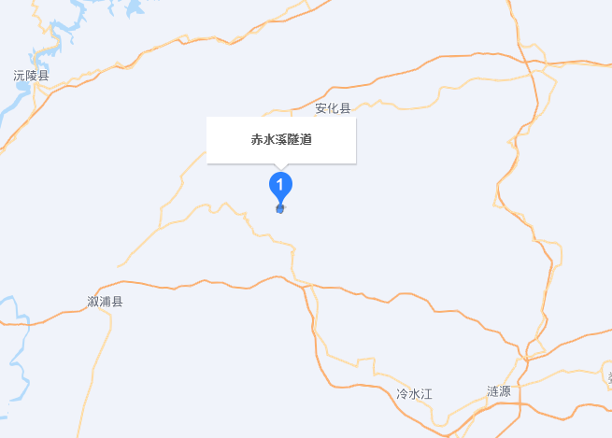
图1.1-1 隧道地理位置图

该隧道正立面照如下图1.1-2~1.1-9
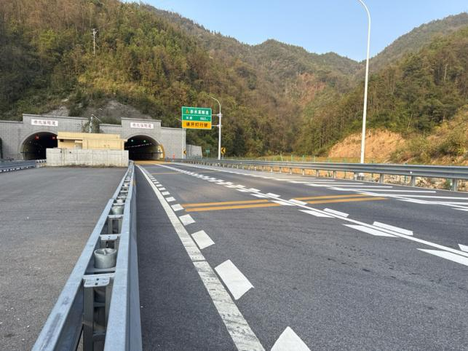 | 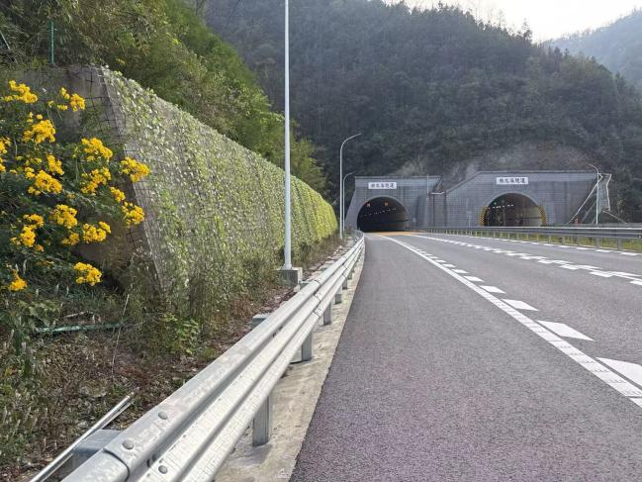
图1.1-2 左洞洞口进口 | 图1.1-3 左洞洞口出口
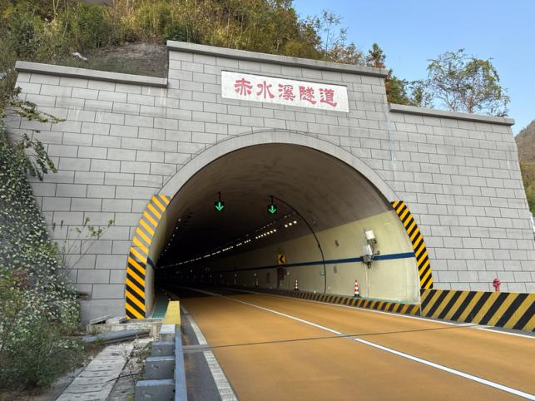 | 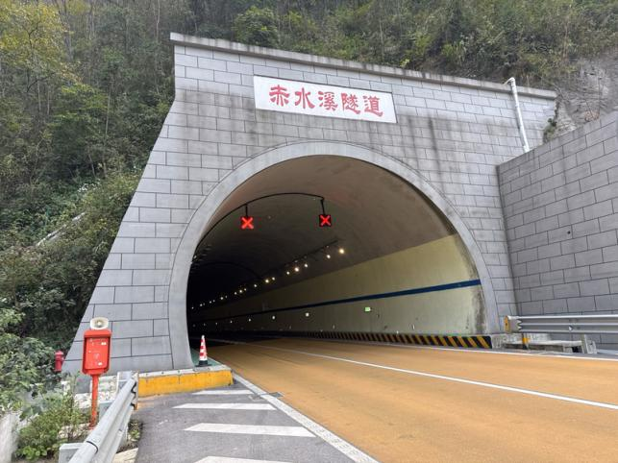
图1.1-4 左洞洞门进口 | 图1.1-5 左洞洞门出口
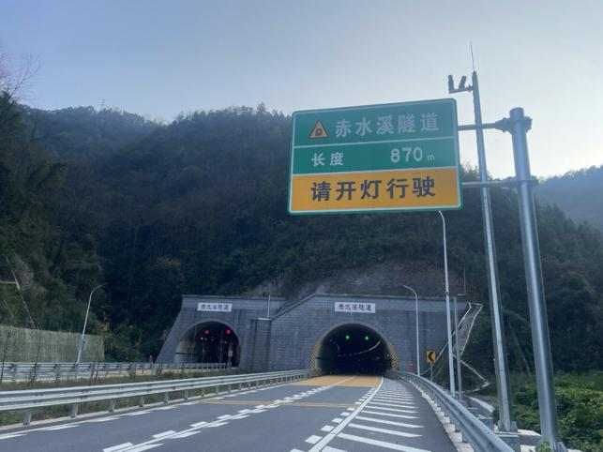 | 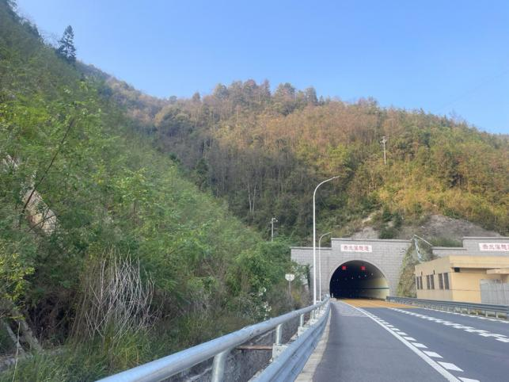
图1.1-6 右洞洞口进口 | 图1.1-7 右洞洞口出口
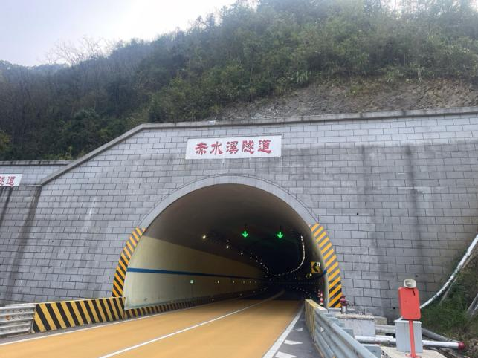 | 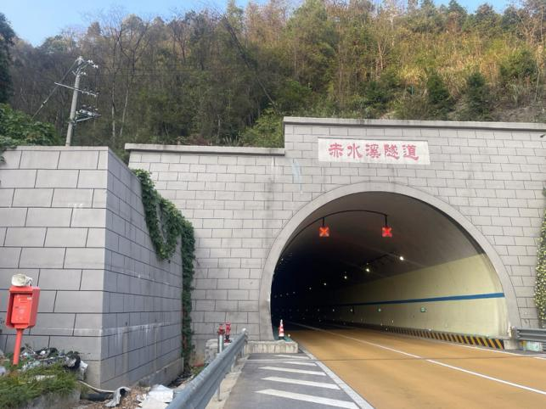
图1.1-8 右洞洞门进口 | 图1.1-9 右洞洞门出口

检查目的
（1）依据规范检查隧道土建结构和其他工程设施的各分项设施病害、缺损程度及相关指标，在定期检查成果的基础上应进行技术状况评定，提出检查及评定结论，以及必要的养护对策建议等。
（2）对经定期检查难以判明病害程度及成因，或需进一步查明结构承载能力、抗灾能力或安全性等专项性能的，给出开展专项检查建议。
（3）为公路隧道养护管理系统提供技术状况评定动态数据。

检查依据
本次检查实施的依据为：

[1] 《公路养护技术标准》（JTG 5110-2023）
[2] 《公路隧道养护技术规范》（JTG H12-2015）
[3] 《公路养护安全作业规程》（JTG H30-2015）
[4] 《公路技术状况评定标准》（JTG 5210-2018）
[5] 国家或行业其他规范、强制性标准
[6] 隧道建设期、运营期交（竣）图，检测报告等资料

检查情况
我公司受湖南高速公路集团有限公司的委托，2024年11月1日-2024年11月6日，我单位组织隧道智能检测车以及多名检测人员对本隧道进行检查，隧道智能检测车主要检查衬砌外观；检测人员对隧道土建结构的洞口、洞门、衬砌、路面、检修道、排水系统、吊顶及各种预埋件、内装饰、标志标线轮廓标进行人工检查，对现有其他工程设施进行人工检查。

检测人员及设备
本次参与现场检测主要人员见表1.5-1。
表1.5-1 参与本项目现场检测人员及工作内容
序号 | 姓名 |  | 本项目中职务 |  | 职称 | 职业资格证书专业 |  | 职业资格证书编号 |  | 岗位职责
1 | 蒙水儒 |  | 项目负责人 |  | 工程师 | 试验检测师 |  | （公路）检师1247256SA |  | 项目总体协调和工作安排
2 | 李铁锋 |  | 技术负责人 |  | 工程师 | 试验检测师 |  | 31620191101020034883 |  | 对项目进行全面的技术控制
3 | 赵品政 |  | 试验检测工程师 |  | 工程师 | 试验检测师 |  | 31620230601020022171 |  | 现场检测工作的组织与实施
4 | 赵翔 |  | 助理试验检测工程师 |  | 工程师 | 助理试验检测师 |  | 31620211002020055555 |  | 现场检测数据采集
5 | 邓俊 |  | 试验检测工程师 |  | 工程师 | 试验检测师 |  | 201812011382 |  | 现场检测数据采集
6 | 章龙 |  | 试验检测工程师 |  | / | 试验检测师 |  | 31620241001020056956 |  | 内业数据分析处理
7 | 胡俊琳 |  | 助理试验检测工程师 |  | / | 助理试验检测师 |  | 31620230602020012626 |  | 内业数据分析处理

本次检测主要仪器设备见表1.5-2。
表1.5-2 主要仪器设备及用途
序  号 | 设备名称 | 数量 | 型号 | 状态 | 备注
1 | 裂缝综合测试仪 | 1 | ZBL-F800 | 在检定合格有效期内
2 | 钢筋检测仪 | 1 | ZBL-R660 | 在检定合格有效期内
3 | 非金属超声波检测仪 | 1 | ZBL-U5100 | 在检定合格有效期内
4 | 精密水准仪 | 1 | El302A | 在检定合格有效期内
5 | 全站仪 | 1 | NET1005 | 在检定合格有效期内
6 | 数码相机 | 4 | SONY | 完好
7 | 钢卷尺（5 米） | 4 | DELI8205 | 在检定合格有效期内
8 | 钢卷尺（50 米） | 2 | DELI8230 | 在检定合格有效期内
9 | 手持式钻芯机 | 1 | CT6160C | 完好
10 | 碳化深度测试仪 | 1 | HT（0.25mm） | 在检定合格有效期内
11 | 数显回弹仪 | 1 | ZBL-S280 | 在检定合格有效期内
12 | 测距轮 | 4 | DELIX | 在检定合格有效期内

历史维修及上次检查状况
本隧道为新建隧道，定期检查是2024年11月-12月，土建结构技术状况评定左洞为1类，右洞为1类；其他工程设施技术状况评定为1类。

隧道定期检查内容
表1.7-1 土建结构检查内容一览表
项目名称 | 检 查 内 容
洞 口 | 山体滑坡、岩石崩塌的征兆及其发展趋势；边坡、碎落台、护坡道的缺口、冲沟、潜流涌水、沉陷、塌落等及其发展趋势
洞 口 | 护坡、挡土墙的裂缝、断缝、倾斜、鼓肚、滑动、下沉的位置、范围及其程度，有无表面风化、泄水孔堵塞、墙后积水、地基错台、空隙等现象及其程度
洞 门 | 墙身裂缝的位置、宽度、长度、范围或程度
洞 门 | 结构倾斜、沉陷、断裂范围、变位量、发展趋势
洞 门 | 洞门与洞身连接处环向裂缝开展情况、外倾趋势
洞 门 | 混凝土起层、剥落的范围和深度，钢筋有无外露、受到锈蚀
洞 门 | 墙背填料流失范围和程度
衬 砌 | 衬砌裂缝的位置、宽度、长度、范围或程度，墙身施工缝开裂宽度、错位量
衬 砌 | 衬砌表层起层、剥落的范围和深度
衬 砌 | 衬砌渗漏水的位置、水量、浑浊、冻结状况
路 面 | 路面拱起、沉陷、错台、开裂、溜滑的范围和程度；路面积水、结冰等范围和程度；
检修道 | 检修道毁坏、盖板缺损的位置和状况；栏杆变形、锈蚀、缺损等的位置和状况
排水系统 | 结构缺损程度，中央窨井盖、边沟盖板等完好程度，沟管开裂漏水状况；排水沟（管）、积水井等淤积堵塞、沉沙、滞水、结冰等状况
吊顶及各种预埋件 | 吊顶板变形、缺损的位置和程度；吊杆等预埋件是否完好、有无锈蚀、脱落等危及安全的现象及其程度；漏水（挂冰）范围及程度
内装饰 | 表面脏污、缺损的范围和程度；装饰板变形、缺损的范围和程度等
标志、标线、轮廓标 | 外观缺损、表面脏污状况，连接件牢固状况、光度是否满足要求等
表1.7-2 其他工程设施检查内容一览表
分项设施 | 检查内容
电缆沟 | 是否完好，有无杂物、积尘、积水
设备洞室 | 是否完好，有无渗漏水、杂物、积尘，标志是否齐全、清晰
洞外联络通道 | 隔离设施是否完好，标志是否齐全、清晰，路面是否、有无隆起积水
洞口限高门架 | 结构是否完好，标志是否齐全、清晰，门架有无变形，净空误差是否满足限高要求
洞口绿化 | 树木是否妨碍行车，有无树木枯死、草皮失养，整体绿化效果是否美观
消音设施 | 是否完好，是否具备消音功能
减光设施 | 结构是否完好，标志是否齐全清晰，减光效果是否正常
污水处理设施 | 是否渗漏，有无杂物、泥沙沉积
洞口雕塑、隧道铭牌 | 表面是否脏污，是否存在破损
房屋设施 | 承重构件有无变形、裂缝、松动；非承重墙体有无渗漏、破损；屋面排水是否通畅、有无渗漏；楼地面、门窗是否完好；顶棚有无变形；水卫、电照等设备是否完好，能否正常使用

隧道检查编号规则
采用隧道检测车以及人工结合仪器的办法对隧道进行详细的表观质量状况检查，达到反映隧道实际表观质量状况、查清缺损和病害的目的。本次定期检测对隧道各个位置桩号规定见图1.8-1所示。本次检测结果中，除特殊说明外，各图、表标示的隧道位置均按如下示例图方向和图示编号。

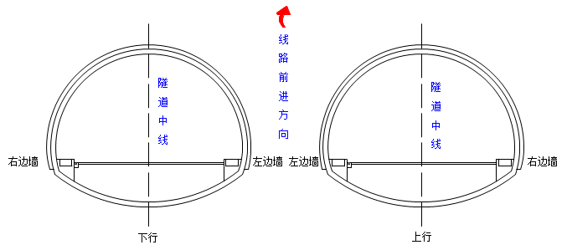
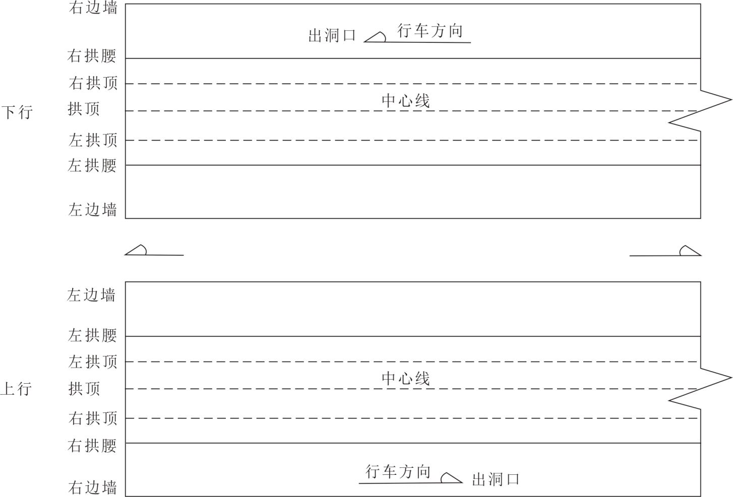
图1.8-1 隧道定期检测构件编号说明
为方便病害定位、定量，对隧道结构病害部位描述时，规定如下：
1）隧道检测线路方向定位：主线沿小桩号往大桩号方向为路线前进方向，面向前进方向右侧隧道为上行，左侧隧道为下行。小桩号端头为进口，大桩号端头为出口。
2）左右定义：以行车方向的左侧为左，右侧为右。

隧道技术状况评定类别及方法
依据《公路隧道养护技术规范》(JTG H12-2015)规定的技术状况评定方法进行评定。评定工作流程如下图2-1：
图2-1 评定工作流程图

土建结构技术状况评定方法
（1）结构技术状况评分计算式
（2-1）
是检查分项权重，JGCI_{i}是分项状况值，值域0~4。
（2）分项状况值值计算式
（2-2）
式中：JGCI_{ij}是各分项检查段落状况值；j是检查段落号，按实际分段数量取值。
（3）隧道结构各分项目权重宜按表2.1-1取值，也可根据本隧道的环境条件和养护要求，采用专家评估法修订各分项权重值。
表2.1-1 隧道结构各分项权重表
分项 |  | 分项权重w_{i} | 分项 | 分项权重w_{i}
洞口 |  | 15 | 检修道 | 2
洞门 |  | 5 | 排水设施 | 6
衬砌 | 结构破损 | 40 | 吊顶及预埋件 | 10
衬砌 | 渗漏水 | 40 | 内装饰 | 2
路面 |  | 15 | 交通标志、标线 | 5
（4）隧道土建结构技术状况评定分类界限宜按表2.1-2规定执行。
表2.1-2 隧道土建结构技术状况等级界限值
技术状况  评分 | 隧道结构技术状况评定分类
技术状况  评分 | 1类 | 2类 | 3类 | 4类 | 5类
JGCI | ≥85 | ≥70，<85 | ≥55，<70 | ≥40，<55 | ＜40
（5）土建结构技术状况评定时，当洞口、洞门、衬砌、路面和吊顶及预埋件项目的评定状况值达到3或4时，对应土建结构技术状况应直接评为4类或5类。
（6）在公路隧道技术状况评定中，有下列情况之一时，隧道土建技术状况评定应评为5类隧道：
1 隧道洞口边仰坡不稳定，出现严重的边坡滑动、落石等现象。
2 隧道洞门结构大范围开裂、砌体断裂、脱落现象严重，可能危及行车道内的通行安全。
3 隧道拱部衬砌出现大范围开裂、结构性裂缝深度贯穿衬砌混凝土。
4 隧道衬砌结构发生明显的永久变形，且有危及结构安全和行车安全的趋势。
5 地下水大规模涌流、喷射，路面出现涌泥沙或大面积严重积水等威胁交通安全的现象。
6 隧道路面发生严重隆起，路面板严重错台、断裂，严重影响行车安全。
7 隧道洞顶各种预埋件和悬吊件严重锈蚀或断裂，各种桥架和挂件出现严重变形或脱落。

其他工程技术状况评定方法
应根据各分项设施状况值，按照表2.2-1的分项权重和式2-3计算技术状况分值，确定其他工程设施技术状况。多处同类分项设施应逐处评定，以分项状况值QTCI_{i}最高的一处纳入技术状况评分计算公式。
表2.2-1其他工程设施各分项权重
分项设施 | 权重 | 分项设施 | 权重
电缆沟 | 10 | 消音设施 | 3
设备洞室 | 10 | 减光设施 | 10
洞外联络通道 | 9 | 污水处理设施 | 4
洞口限高门架 | 14 | 洞口雕塑、隧道铭牌 | 2
洞口绿化 | 3 | 房屋设施 | 35
注：表列其他工程设施出现增项时，可根据设施的重要性，参照表列分项设施权重和附录分项技术状况评定标准，确定增项设施的权重和状况值，纳入公式进行计算。
 | 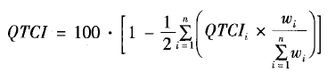 | （2-3）
式中：QTCI―其他工程设施技术状况评分；
QTCI_{i}―各分项设施状况值，值域为0～2；
ω_{i}―各分项设施权重。
其他工程设施技术状况可按3类评定，分类判断标准及界限宜按表2.2-2执行。
表2.2-2 其他工程分类判断标准及界限
设施技术状况分类 | 技术状态 | QTCI界限值
1类 | 设施完好无异常，或有异常、破损情况但较轻微，能正常使用。 | ≥70
2类 | 设施存在破损，部分功能受损，维护后能使用，应准备采取对策措施。 | 40～70
3类 | 设施存在严重破损，使用功能大部分或完全丧失，必须停用并采取紧急对策措施。 | ＜40

土建结构检查情况

3.1 左洞

3.1.1 洞口
洞口未见明显病害。

3.1.2 洞门
洞门未见明显病害。

3.1.3 衬砌
1）衬砌破损

4处纵向裂缝，长为6.88m，宽度为0.21mm~0.54mm。1处环向裂缝，长为1.52m，宽为0.27mm。
具体见表3.1.3-1，照片3.1.3.1-3.1.3.4。
表3.1.3-1 衬砌病害统计表

序号 | 位置 | 病害  种类 | 病害描述  （性质、范围、程度、数量等） |  |  |  |  | 照片 | 状况值
序号 | 位置 | 病害  种类 | 位置 |  | 长度(m) | 宽度（mm） | 面积（m²） | 照片 | 状况值
1 | ZK53+505.9 | 纵向裂缝 | 右边墙 |  | 1.93 | 0.43 | / | 3.1.3.4 | 1
2 | ZK53+504.6 | 纵向裂缝 | 右边墙 |  | 2.54 | 0.43 | / | 3.1.3.1 | 1
3 | ZK53+419.2 | 纵向裂缝 | 右拱顶 |  | 1.14 | 0.54 | / | 3.1.3.2 | 1
4 | ZK53+228.2 | 环向裂缝 | 左拱腰 |  | 1.52 | 0.27 | / | 3.1.3.3 | 1
5 | ZK52+924.6 | 纵向裂缝 | 左拱腰 |  | 1.27 | 0.21 | / | / | 1
典型病害图
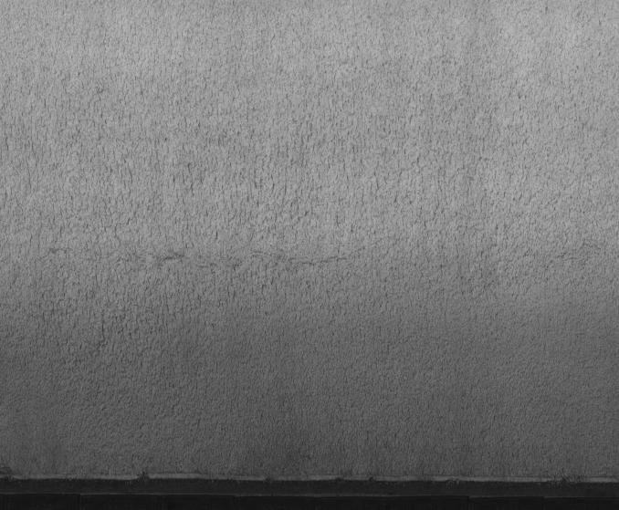3.1.3.1 |  |  |  | 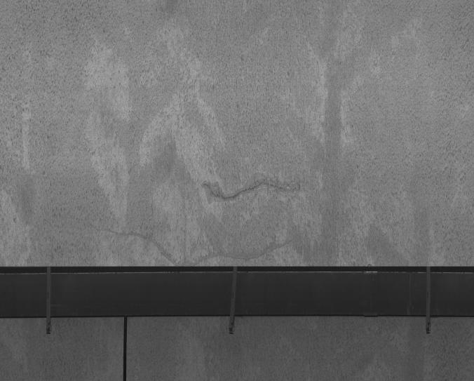3.1.3.2
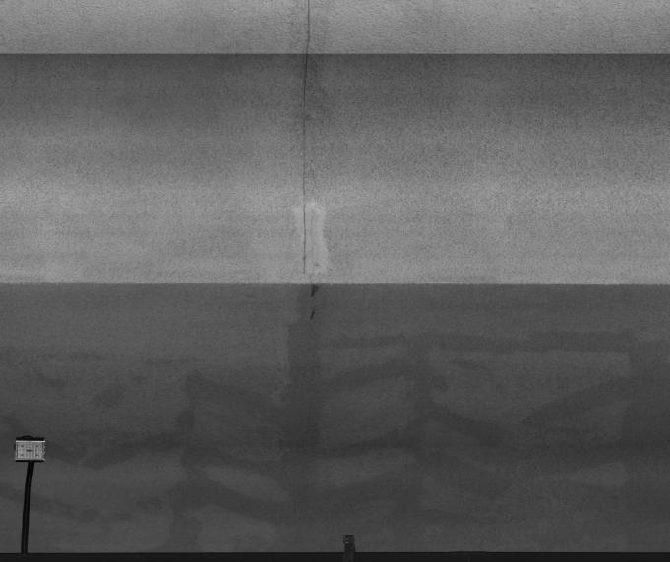3.1.3.3 |  |  |  | 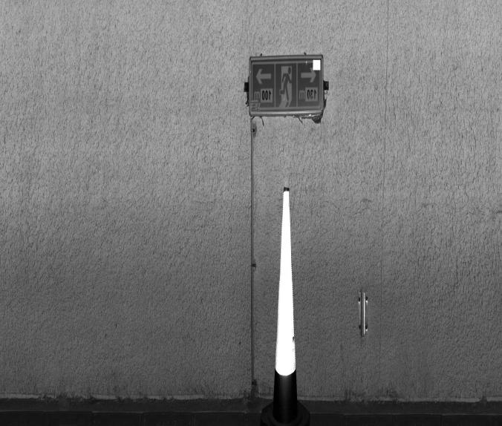3.1.3.4

2）衬砌渗漏水
衬砌渗漏水未见明显病害。

3.1.4 路面
路面未见明显病害。

3.1.5 检修道
检修道未见明显病害。

3.1.6 排水系统
排水系统未见明显病害。

3.1.7 吊顶及各种预埋件
吊顶及各种预埋件未见明显病害。

3.1.8 内装饰
本次检查发现病害共1处：1处防火涂料剥落，面积0.1m²。
具体见表3.1.8-1，照片3.1.8.1。
表3.1.8.-1 内装饰病害统计表
序号 | 位置 | 病害  种类 | 病害描述  （性质、范围、程度、数量等） | 照片 | 状况值
1 | ZK53+207.4 | 防火涂料剥落 | 右拱腰距地面高度5.6m，长0.18m，宽0.9m，面积为0.1m²。 | 3.1.8.1 | 1
典型病害图
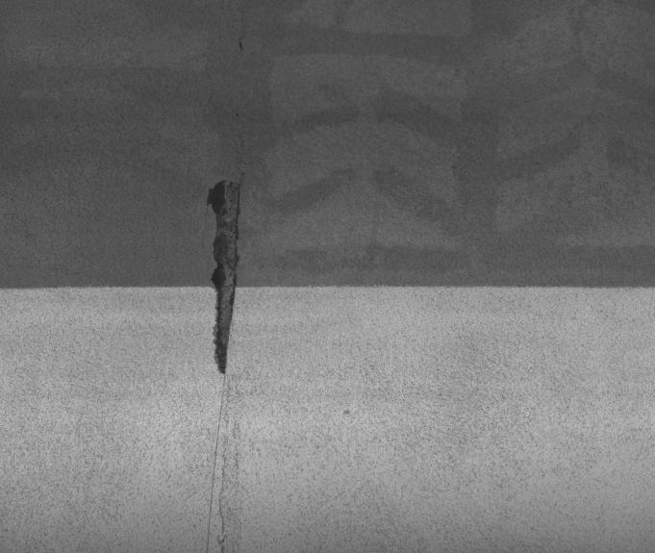  3.1.8.1 |  |  | 此处空白

3.1.9 标志、标线、轮廓标
标志、标线、轮廓标未见明显病害。

3.2 右洞

3.2.1 洞口
洞口未见明显病害。

3.2.2 洞门

1处洞门墙左侧挡土墙渗水（干渍），面积1.44米²。

具体见表3.2.2-1，照片3.2.2.1。
表3.2.2-1 洞门病害统计表
序号 | 位置 | 病害  种类 | 病害描述  （性质、范围、程度、数量等） | 照片 | 状况值
1 | YK053+595 | 渗水（干渍） | 右洞出口洞门墙左侧挡土墙,面积为1.44m²。 | 3.2.2.1 | 1
典型病害图
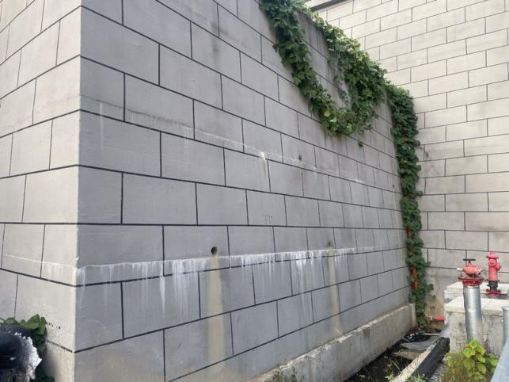  3.1.2.1 |  |  | 此处空白

3.2.3 衬砌
1）衬砌破损
8处环向裂缝，长为14.8m，宽度为0.31~0.48mm。1处斜向裂缝，长为1.69m，宽度为0.35mm。
具体见表3.2.3-1，照片3.2.3.1-3.2.3.4。
表3.1.3-1 衬砌病害统计表
序号 | 位置 | 病害  种类 | 病害描述  （性质、范围、程度、数量等） |  |  |  |  | 照片 | 状况值
序号 | 位置 | 病害  种类 | 位置 |  | 长度(m) | 宽度（mm） | 面积（m²） | 照片 | 状况值
1 | YK52+733.5 | 斜向裂缝 | 右拱腰 |  | 1.69 | 0.35 | / | 3.2.3.1 | 1
2 | YK52+734.3 | 环向裂缝 | 右边墙 |  | 3.3 | 0.37 | / | 3.2.3.2 | 1
3 | YK52+775.6 | 环向裂缝 | 左拱腰 |  | 1.39 | 0.45 | / | / | 1
4 | YK52+785.9 | 环向裂缝 | 左拱腰 |  | 1.11 | 0.42 | / | / | 1
5 | YK52+858.1 | 环向裂缝 | 左边墙 |  | 2.56 | 0.32 | / | 3.2.3.4 | 1
6 | YK52+971.6 | 环向裂缝 | 左拱腰 |  | 1.77 | 0.48 | / | / | 1
7 | YK53+002.2 | 环向裂缝 | 左边墙 |  | 1.75 | 0.31 | / | 3.1.3.3 | 1
8 | YK53+206.9 | 环向裂缝 | 右边墙 |  | 1.75 | 0.32 | / | / | 1
9 | YK53+238.1 | 环向裂缝 | 右边墙 |  | 1.17 | 0.45 | / | / | 1
典型病害图
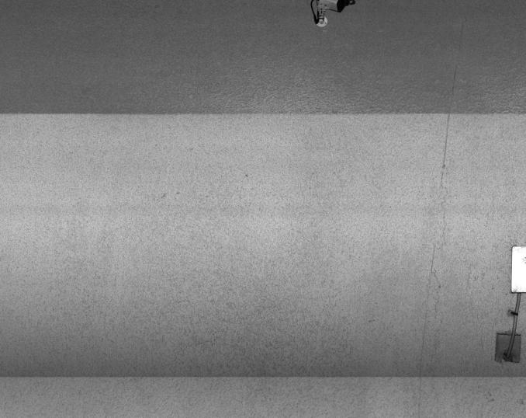  3.2.3.1 |  |  |  | 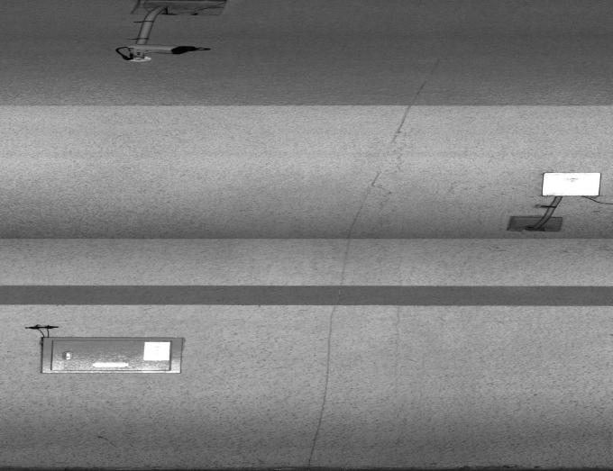  3.2.3.2
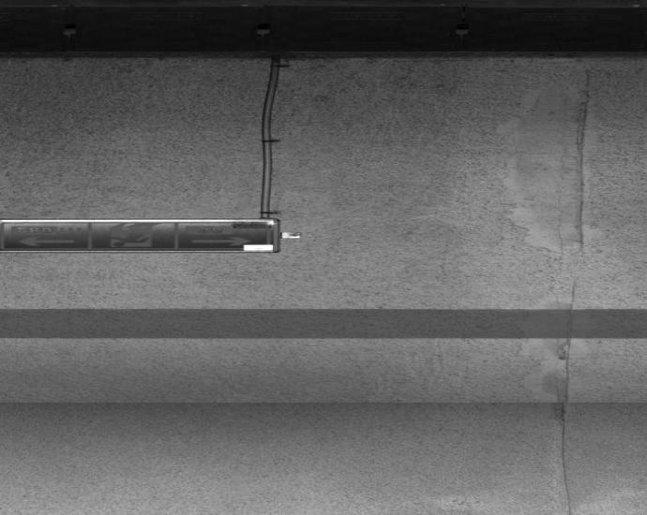  3.2.3.3 |  |  |  | 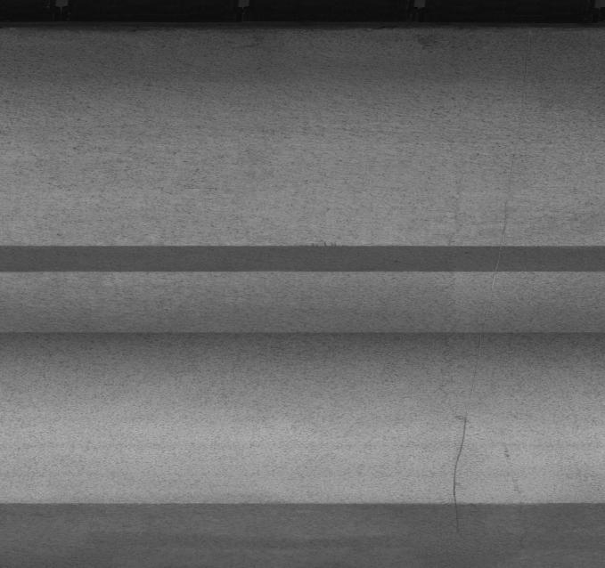  3.2.3.4

- 衬砌渗漏水。
衬砌渗漏水未见明显病害。

3.2.4 路面
路面未见明显病害。

3.2.5 检修道
检修道未见明显病害。

3.2.6 排水系统
排水系统未见明显病害。

3.2.7 吊顶及各种预埋件

吊顶及各种预埋件未见明显病害。

3.2.8 内装饰
本次检查发现病害共2处：2处防火涂料剥落，面积0.05m²。
具体见表3.2.8.-1，照片3.2.8.1-3.2.8.2
表3.2.8.-1 内装饰病害统计表
序号 | 位置 | 病害  种类 | 病害描述  （性质、范围、程度、数量等） | 照片 | 状况值
1 | YK53+145.6 | 防火涂料剥落 | 左拱顶距距地面高度9.9m，长0.22m，宽0.3m，面积为0.04m²。 | 3.2.8.1 | 1
2 | YK53+175.9 | 防火涂料剥落 | 左拱顶距距地面高度9.8m，长0.1m，宽0.16m，面积为0.01m²。 | 3.2.8.2 | 1
典型病害图
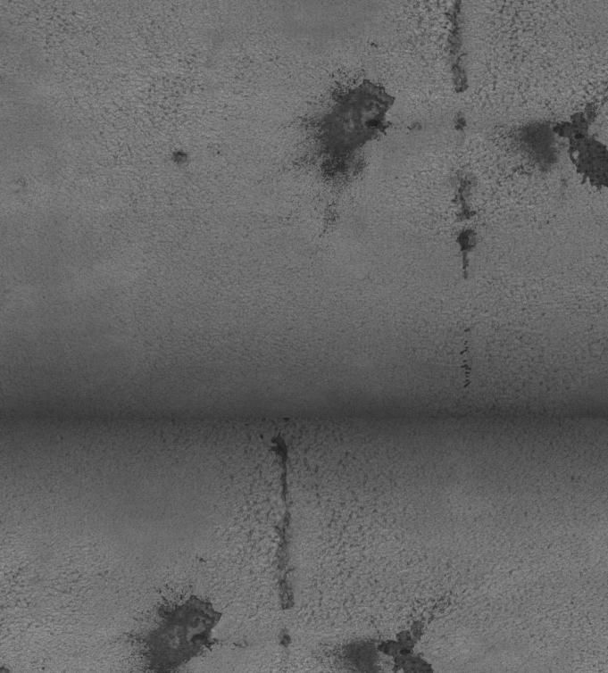  3.2.8.1 |  |  | 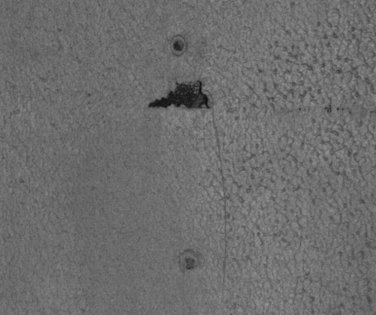  3.2.8.2

3.2.9 标志、标线、轮廓标
标志、标线、轮廓标未见明显病害。

其他工程设施

4.1 电缆沟
赤水溪隧道左洞电缆沟，未发现明显病害，技术状况值评定为0。
赤水溪隧道右洞电缆沟，未发现明显病害，技术状况值评定为0。
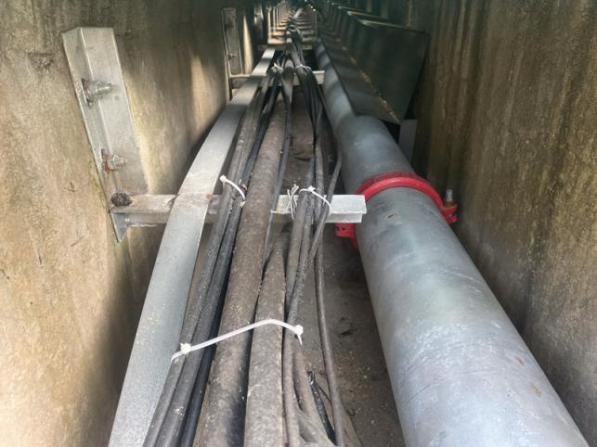  4.1.1.1 | 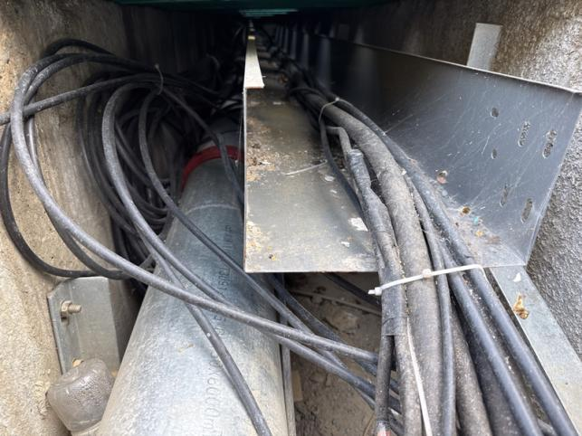  4.1.1.2

4.2 设备洞室
赤水溪隧道左洞设备洞室，未发现明显病害，技术状况值评定为0。
赤水溪隧道右洞设备洞室，未发现明显病害，技术状况值评定为0。

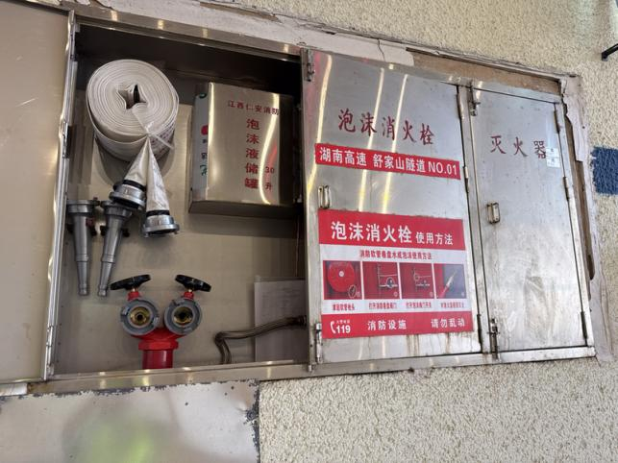 | 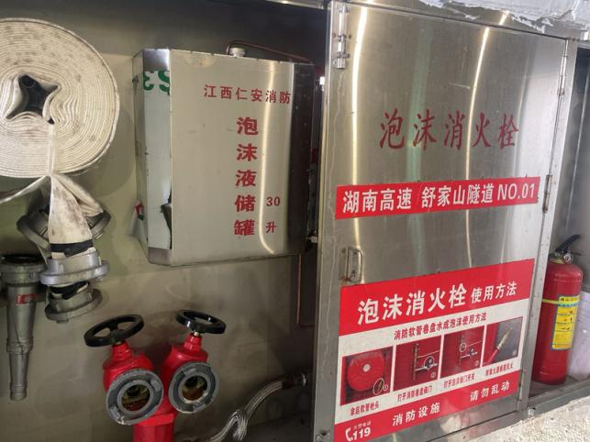
4.2.1.1 | 4.2.1.2

4.3 洞外联络通道
赤水溪隧道左洞进口洞外联络通道完好，未发现明显病害，技术状况值评定为0。
赤水溪隧道右洞出口洞外联络通道完好，未发现明显病害，技术状况值评定为0。
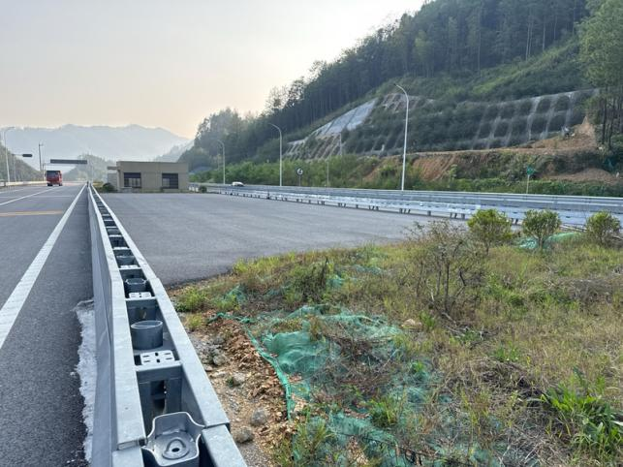
4.3.1.1

4.4 洞口绿化
赤水溪隧道洞口绿化，未发现明显病害，技术状况值评定为0。
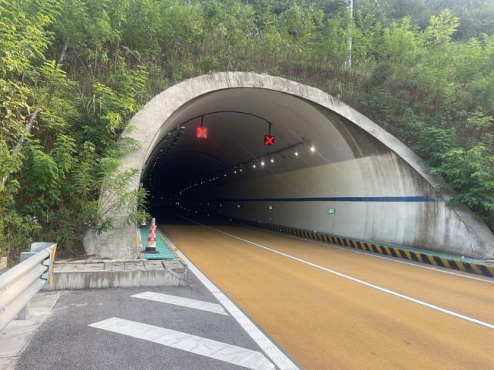
4.4.1.1

4.5 房屋设施
赤水溪隧道房屋设施，未发现明显病害，技术状况值评定为0。
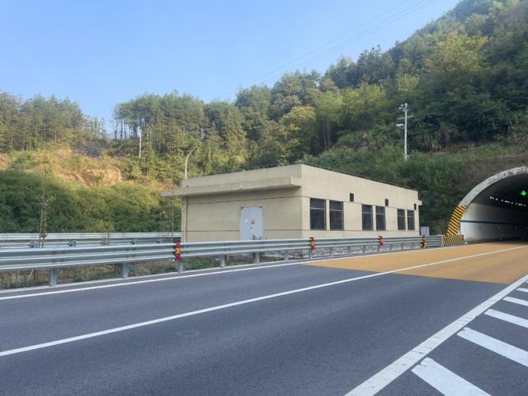
4.5.1.1

4.6 洞口雕塑、隧道铭牌
赤水溪隧道洞口雕塑，未发现明显病害，技术状况值评定为0。
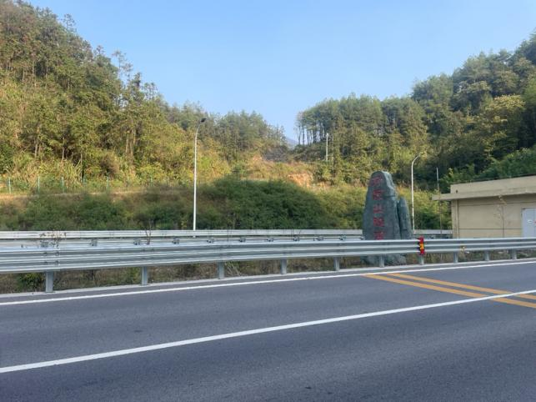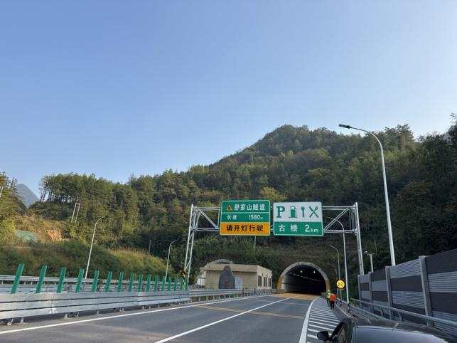
4.6.1.1

隧道技术状况评定
隧道技术状况评定依据《公路隧道养护技术规范》（JTG H12-2015）规定的方法进行评定。本隧道左洞土建结构技术状况评分在85≤JGCI范围内，故评定为1类；右洞土建结构技术状况评分在85≤JGCI范围内，故评定为1类。本隧道其他工程设施技术状况评分≥70，故评定为1类。

土建结构

5.1.1 左洞
表5.1-1 左洞技术状况评定表
隧道情况 |  | 隧道  名称 | 赤水溪隧道左洞 |  | 路线  名称 | 呼和浩特-北海 | 隧道长度  （m） | 1602 |  | 建成  时间 | 2023.12
评定情况 |  | 管养  单位 | 南金养护所 |  | 上次评定等级 | / | 上次评定日期 | / |  | 本次评定日期 | 2024.11
 |  | 分项名称 | 位置 |  | 状况值 | 权重w_{i} | 检查项目 | 位置 |  | 状况值 | 权重w_{i}
洞门、洞口  技术状况评定 |  | 洞口 | 进口 |  | 0 | 15 | 洞门 | 进口 |  | 0 | 5
 |  | 洞口 | 出口 |  | 0 | 15 | 洞门 | 出口 |  | 0 | 5
编号 | 里程 | 状况值
编号 | 里程 | 衬砌破损 |  | 渗漏水 | 路面 | 检修道 | 排水设施 | 吊顶 |  | 内装饰 | 标志标线
1 | ZK047+003～+100 | 0 |  | 0 | 0 | 0 | 0 | 0 |  | 0 | 0
2 | ZK047+100～+200 | 1 |  | 0 | 0 | 0 | 0 | 0 |  | 0 | 0
3 | ZK047+200～+300 | 0 |  | 0 | 0 | 0 | 0 | 0 |  | 0 | 0
4 | ZK047+300～+400 | 1 |  | 0 | 0 | 0 | 0 | 0 |  | 0 | 0
5 | ZK047+400～+500 | 0 |  | 0 | 0 | 0 | 0 | 0 |  | 0 | 0
6 | ZK047+500～+600 | 1 |  | 0 | 0 | 0 | 0 | 0 |  | 0 | 0
7 | ZK047+600～+700 | 0 |  | 0 | 0 | 0 | 0 | 0 |  | 0 | 0
8 | ZK047+700～+800 | 1 |  | 0 | 0 | 0 | 0 | 0 |  | 0 | 0
9 | ZK047+800～+900 | 1 |  | 0 | 0 | 0 | 0 | 0 |  | 0 | 0
10 | ZK047+900～ZK048+000 | 0 |  | 0 | 0 | 0 | 0 | 0 |  | 0 | 0
11 | ZK048+000～+100 | 0 |  | 0 | 0 | 0 | 0 | 0 |  | 0 | 0
12 | ZK048+100～+200 | 0 |  | 0 | 0 | 0 | 0 | 0 |  | 0 | 0
13 | ZK048+200～+300 | 1 |  | 0 | 0 | 0 | 0 | 0 |  | 0 | 0
14 | ZK048+300～+400 | 0 |  | 0 | 0 | 0 | 0 | 0 |  | 0 | 0
15 | ZK048+400～+500 | 1 |  | 0 | 0 | 0 | 0 | 0 |  | 0 | 0
16 | ZK048+500～+600 | 1 |  | 0 | 0 | 0 | 0 | 0 |  | 0 | 0
17 | ZK048+600～+605 | 0 |  | 0 | 0 | 0 | 0 | 0 |  | 0 | 0
Max(JGCJ_{ij}) |  | 1 |  | 0 | 0 | 0 | 0 | 0 |  | 0 | 0
权重w_{i} |  | 40 |  |  | 15 | 2 | 6 | 10 |  | 2 | 5
JGCI |  | 90.00 |  |  |  | 土建结构评定等级 |  | 1类
养护措施建议 |  | 本次评定为1类隧道，按《公路隧道养护技术规范》（JTG H12-2015）相关要求，3类隧道或存在评定状况值为2的分项时，应对局部实施病害处治；评定状况值为1的分项，应按需进行保养维修；重要分项以外的其他分项评定状况值为3或4时，应尽快实施病害处治。详细建议见下文第8章。
评定人 |  | 赵翔 |  |  |  | 负责人 |  |  | 蒙水儒

5.1.2 右洞
表5.1-2 右洞技术状况评定表
隧道情况 |  | 隧道  名称 | 赤水溪隧道右洞 |  | 路线  名称 | 呼和浩特-北海 | 隧道长度  （m） | 1580 |  | 建成  时间 | 2023.12
评定情况 |  | 管养  单位 | 南金养护所 |  | 上次评定等级 | / | 上次评定日期 | / |  | 本次评定日期 | 2024.11
 |  | 分项名称 | 位置 |  | 状况值 | 权重w_{i} | 检查项目 | 位置 |  | 状况值 | 权重w_{i}
洞门、洞口  技术状况评定 |  | 洞口 | 进口 |  | 0 | 15 | 洞门 | 进口 |  | 0 | 5
 |  | 洞口 | 出口 |  | 0 | 15 | 洞门 | 出口 |  | 0 | 5
编号 | 里程 | 状况值
编号 | 里程 | 衬砌破损 |  | 渗漏水 | 路面 | 检修道 | 排水设施 | 吊顶 |  | 内装饰 | 标志标线
1 | YK052+725～+800 | 1 |  | 0 | 0 | 0 | 0 | 0 |  | 0 | 0
2 | YK052+800～+900 | 1 |  | 0 | 0 | 0 | 0 | 0 |  | 0 | 0
3 | YK052+900～YK053+000 | 1 |  | 0 | 0 | 0 | 0 | 0 |  | 0 | 0
4 | YK053+000～+100 | 1 |  | 0 | 0 | 0 | 0 | 0 |  | 0 | 0
5 | YK053+100～+200 | 0 |  | 0 | 0 | 0 | 0 | 0 |  | 1 | 0
6 | YK053+200～+300 | 1 |  | 0 | 0 | 0 | 0 | 0 |  | 0 | 0
7 | YK053+300～+400 | 0 |  | 0 | 0 | 0 | 0 | 0 |  | 0 | 0
8 | YK053+400～+500 | 0 |  | 0 | 0 | 0 | 0 | 0 |  | 0 | 0
9 | YK053+500～+595 | 0 |  | 0 | 0 | 0 | 0 | 0 |  | 0 | 0
Max(JGCJ_{ij}) |  | 1 |  | 0 | 0 | 0 | 0 | 0 |  | 1 | 0
权重w_{i} |  | 40 |  |  | 15 | 2 | 6 | 10 |  | 2 | 5
JGCI |  | 88.25 |  |  |  | 土建结构评定等级 |  | 1类
养护措施建议 |  | 本次评定为1类隧道，按《公路隧道养护技术规范》（JTG H12-2015）相关要求，对2类隧道或存在技术状况值为1的分项时，应按需进行保养维修；评定状况值为2的分项时，应对局部实施病害处治。详细建议见下文第8章。
评定人 |  | 赵翔 |  |  |  | 负责人 |  |  | 蒙水儒

5.2 其他工程设施
按《公路隧道养护技术规范》（JTG H12-2015）对赤水溪隧道其他工程设施检测和检查结果进行评分，如下表所示：
表5.2-1 其他工程设施技术状况评定表
隧道名称 | 赤水溪隧道 | 路线名称 | 呼和浩特-北海 | 隧道长度（m） | 860/870 |  | 建成时间 | 2023.12
管养单位 | 南金养护所 | 上次评定等级 | / | 上次评定日期 | / |  | 本次评定日期 | 2024.11
分项 | 权重wi | 状况值 | 分项 | 权重wi | 状况值 |  | QTCI
电缆沟 | 10 | 0 | 消音设施 | 3 | / |  | 100
设备洞室 | 10 | 0 | 减光设施 | 10 | /
洞外联络通道 | 9 | 0 | 污水处理设施 | 4 | / |  | 其他工程评定等级
洞口限高门架 | 14 | / | 洞口雕塑、隧道铭牌 | 2 | 0 |  | 1类
洞口绿化 | 3 | 0 | 房屋设施 | 35 | 0
养护措施建议 | 其他工程设施总体技术状况较好，正常使用，正常保养。
评定人 | 赵翔 |  |  | 负责人 |  | 蒙水儒

隧道病害汇总

土建结构病害汇总

6.1.1 洞口
1）左洞
洞口未见明显病害。
2）右洞
洞口未见明显病害。

6.1.2 洞门
1）左洞
洞门未见明显病害。
2）右洞
1处洞门墙左侧挡土墙渗水（干渍），面积1.44米²。

6.1.3 衬砌
1）左洞
（1）衬砌破损
4处纵向裂缝，长为6.88m，宽度为0.21mm~0.54mm。1处环向裂缝，长为1.52m，宽为0.27mm。

- 衬砌渗漏水
衬砌渗漏水未见明显病害。

2）右洞
（1）衬砌破损
8处环向裂缝，长为14.8m，宽度为0.31~0.48mm。1处斜向裂缝，长为1.69m，宽度为0.35mm。

（2）衬砌渗漏水
衬砌渗漏水未见明显病害。

6.1.4 路面
1）左洞
路面未见明显病害。
2）右洞
路面未见明显病害。

6.1.5 检修道
1）左洞
检修道未见明显病害。
2）右洞
检修道未见明显病害。

6.1.6 排水系统
1）左洞
排水系统未见明显病害。
2）右洞
排水系统未见明显病害。

6.1.7 吊顶及各种预埋件
1）左洞
吊顶及各种预埋件未见明显病害。
2）右洞
吊顶及各种预埋件未见明显病害。

6.1.8 内装饰
1）左洞
1处防火涂料剥落，面积0.1m²。

2）右洞
2处防火涂料剥落，面积0.05m²。

6.1.9 标志、标线、轮廓标
1）左洞
标志、标线、轮廓标未见明显病害。
2）右洞
标志、标线、轮廓标未见明显病害。

其他工程设施病害汇总

电缆沟
赤水溪隧道左洞电缆沟，结构完好，沟内无杂物、积尘积水，能保证电缆正常使用，不影响交通和行车安全。赤水溪隧道右洞电缆沟，结构完好，沟内无杂物、积尘积水，能保证电缆正常使用，不影响交通和行车安全。

设备洞室
赤水溪隧道左洞设备洞室结构完好，能保证设备正常使用。
赤水溪隧道右洞设备洞室结构完好，能保证设备正常使用。

洞外联络通道
赤水溪隧道左洞联络通道隔离设施整洁完好，通道路面完好，排水通畅，能保障正常情况下通道处于封闭状态，紧急状况下正常使用。
赤水溪隧道右洞联络通道隔离设施整洁完好，通道路面完好，排水通畅，能保障正常情况下通道处于封闭状态，紧急状况下正常使用。

洞口绿化
赤水溪隧道树木透光适度、通风良好，无枯死，草皮适时修剪，整体绿化效果美观。

洞口雕塑、隧道铭牌
赤水溪隧道洞口雕塑、铭牌完好，整洁美观。

病害原因分析
（1）洞门
根据本次定期检查结果，隧道洞门壁面存在端墙开裂、渗水、起皮。通过对隧道病害的现场调查，将隧道洞门病害成因总结如下：
①端墙裂缝：洞门端墙裂缝主要受温度、湿度变化较大时，产生干缩裂缝。另洞口段存在偏压或山坡落石超载堆积也会导致裂缝。
②洞门墙渗水：雨水经地表径流、渗入洞门墙形成水渍。
③洞门墙起皮：受温度、风化、雨水侵蚀等外力作用下装饰层起皮。
（2）衬砌渗漏水
本次检查，衬砌渗水形式为施工缝渗水、面渗、线渗、点渗，隧道渗水以浸渗为主，个别渗流。隧道衬砌渗漏水原因分析如下：
衬砌渗漏水产生的外因为衬砌周边围岩含水量大，内因为防水板破损漏水，混凝土密实性欠佳，混凝土产生裂缝或施工缝止水带破损，导致衬砌防水性能下降，最终导致地下水从防水薄弱部位或破损处外渗。
渗漏水因围岩水压大小及衬砌防水能力强弱，渗漏水程度由轻至重呈现水痕（干）、潮湿、滴水、线状滴水、股状漏水等形态。
（3）衬砌裂缝
本次检查，衬砌裂缝主要表现为纵向裂缝、环向裂缝及斜向裂缝。原因分析如下：
①围岩应力过大，超过衬砌承载能力或在衬砌厚度不足、强度不足处容易使隧道产生纵向或环向裂缝。
②混凝土养护不到位或振捣不充分，使得收缩徐变应力大于混凝土的抗拉强度，导致二衬开裂。
③衬砌厚度偏薄部位由于受混凝土收缩、温度变化等综合作用也会形成不规则的环向裂缝。
④隧道的不均匀沉降也容易产生裂缝。
⑤由于防排水管道被淤泥堵塞，导致衬砌背后局部地区大量集水，造成衬砌开裂。
⑥二衬拆模时混凝土强度过低，拆模后因自重下沉产生裂缝。
⑦施工缝位置混凝土新旧混凝土结合不良及热胀冷缩产生裂缝。此类裂缝出现在环向施工缝位置。
（4）路面
根据本次检查结果，个别隧道路面存在积水，路面积水水主要是排水系统不畅通，地下水沿排水沟薄弱的部位渗出，形成积水。
（5）检修道
检修道存在盖板缺损、移位，路缘石破损现象。盖板缺损原因分为两种，一是电缆检修时撬开再盖上的过程中操作不规范，没有对盖板做有效防护；二是盖板不平，检修人员在上面行走形成较大冲击，使盖板破损或断裂。盖板移位多为检修时撬开盖板后未及时复位。路缘石破损多为车辆碰撞或刮擦所致。
（6）内装饰
根据本次定期检查结果，内装饰存在防火涂料剥落现象。通过对隧道病害的现场调查，隧道内装饰防火涂料剥落主要是由于施工时，涂料与二衬的粘结强度不够、防火层喷层过厚；或因防火层材质出现劣化，衬砌混凝土壁面受潮霉变、泛碱，造成防火涂层粘结力下降导致的。

与末次定检结果对比分析

赤水溪隧道左洞末次定检结果对比（由于是新建隧道，头次定检，只记录本次病害）
本次检查赤水溪隧道左洞土建结构技术状况为1类。定检情况见下表。
表7.1-1 赤水溪隧道左洞末次定检结果对比表
评定项 | 技术状况值 |  | 病害情况对比
评定项 | / | 2024年11月 | / | 2024年11月 | 变化情况
洞口 | / | 0 | / | 未发现明显病害。 | /
洞门 | / | 0 | / | 未发现明显病害。 | /
衬砌 | / | 1 | / | - 衬砌破损  4处纵向裂缝，长为6.88m，宽度为0.21mm~0.54mm。1处环向裂缝，长为1.52m，宽为0.27mm。  2）衬砌渗漏水  未发现明显病害。 | /
路面 | 0 | 0 | / | 未发现明显病害。 | /
检修道 | / | 0 | / | 未发现明显病害。 | /
排水系统 | / | 0 | / | 未发现明显病害。 | /
吊顶及各种预埋件 | / | 0 | / | 未发现明显病害。 | /
内装饰 | / | 1 | / | 1处防火涂料剥落，面积0.1m²。 | /
标志、标线、轮廓标 | / | 0 | / | 未发现明显病害。 | /
土建结构 | / | 89.50  1类 | / | / | /
注：变化情况的描述一般为“无变化”、“无明显变化”、“病害减少”、“病害明显减少”、“新增病害”、“新增较多病害”6种，但若发现对结构安全和行车安全有较大影响的病害，应特别说明；技术状况有变化的，需对比说明原因。

赤水溪隧道右洞末次定检结果对比（由于是新建隧道，头次定检，只记录本次病害）
本次检查赤水溪隧道右洞土建结构技术状况为1类。定检结果情况见下表。
评定项 | 技术状况值 |  | 病害情况对比
评定项 | / | 2024年11月 | / | 2024年11月 | 变化情况
洞口 | / | 0 | / | 未发现明显病害。 | /
洞门 | / | 1 | / | 1处洞门墙左侧挡土墙渗水（干渍），面积1.44米²。 | /
衬砌 | / | 1 | / | 1）衬砌破损  8处环向裂缝，长为14.8m，宽度为0.31~0.48mm。1处斜向裂缝，长为1.69m，宽度为0.35mm。  2）衬砌渗漏水  未发现明显病害。 | /
路面 | / | 0 | / | 未发现明显病害。 | /
检修道 | / | 0 | / | 未发现明显病害。 | /
排水系统 | / | 0 | / | 未发现明显病害。 | /
吊顶及各种预埋件 | / | 0 | / | 未发现明显病害。 | /
内装饰 | / | 1 | / | 2处防火涂料剥落，面积0.05m²。 | /
标志、标线、轮廓标 | / | 0 | / | 未发现明显病害。 | /
土建结构 | / | 88.25  1类 | / | / | /
表7.1-2 赤水溪隧道右洞末次定检结果对比表
注：变化情况的描述一般为“无变化”、“无明显变化”、“病害减少”、“病害明显减少”、“新增病害”、“新增较多病害”6种，但若发现对结构安全和行车安全有较大影响的病害，应特别说明；技术状况有变化的，需对比说明原因。

结论与建议

结论
本次检查隧道左洞土建结构技术状况评分在85≤JGCI范围内，故评定为1类；右洞土建结构技术状况评分在85≤JGCI范围内，故评定为1类；本隧道其他工程设施技术状况评分≥70，故评定为1类。

建议
针对此次定期检查的情况，提出以下建议：
- 日常巡查中加强对衬砌渗漏水的观察，尤其是雨季应进行专门排查，对于渗水较为严重可能会影响行车安全的病害，及时做好处治措施。
- 针对衬砌裂缝，建议适时对宽度≥0.50mm的裂缝可采用低压注浆法进行处理，对0.20mm≤宽度<0.50mm的裂缝采用表面封闭法进行处治，对宽度<0.20mm的裂缝可暂不进行处治。
- 本次检查中发现的路面横向裂缝及坑槽，建议对其进行修补处理。
- 检修道盖板应经常进行检查，有松动、破损及时检修，条件允许时可将全隧道检修道盖板更换为更实用的新型材料轻质盖板。
- 本隧道二次衬砌表面全长外覆防火涂料，衬砌结构病害不能通过正常检查记录和判断，因此建议在运营过程中通过日常巡查、经常检查及时发现结构变化可能引起的防火涂料状况变化，及时判断结构安全性状况。
- 排水边沟应及时清理疏通。
- 防火涂料空鼓的、松动的部分应凿除，并在经常性检查中应注意观察隧道拱部防火涂料是否出现剥离，对存在掉落危险的部位及时清除，避免掉落影响行车安全。
- 交通标志应保持外观完整、信息清晰准确，保持位置、高度和角度适当，保证交通信息传递无误。交通标线应保持完整、清洁和醒目，对破损严重和脱落的标线应及时补划。
- 对评定状况值为2的分项的段落，应对局部实施病害处治；对评定状况值为1的分项的段落，应按需进行保养维修；对评定状况值为0的分项的段落，进行正常养护即可。
- 在日常养护时，除主洞外，应同时注意安排横通道的巡查和维修保养工作。
- 建议在进行土建结构巡查时，同时对隧道其他工程设施进行检查，并及时进行维护，确保其功能正常、美观。建议对隧道电缆沟的杂物、积尘等定期进行清理。
（11）严格按《公路隧道养护技术规范》（JTG H12-2015）要求开展隧道的清洁、检查和保养维修。

附件 隧道展示图

附件1 左洞

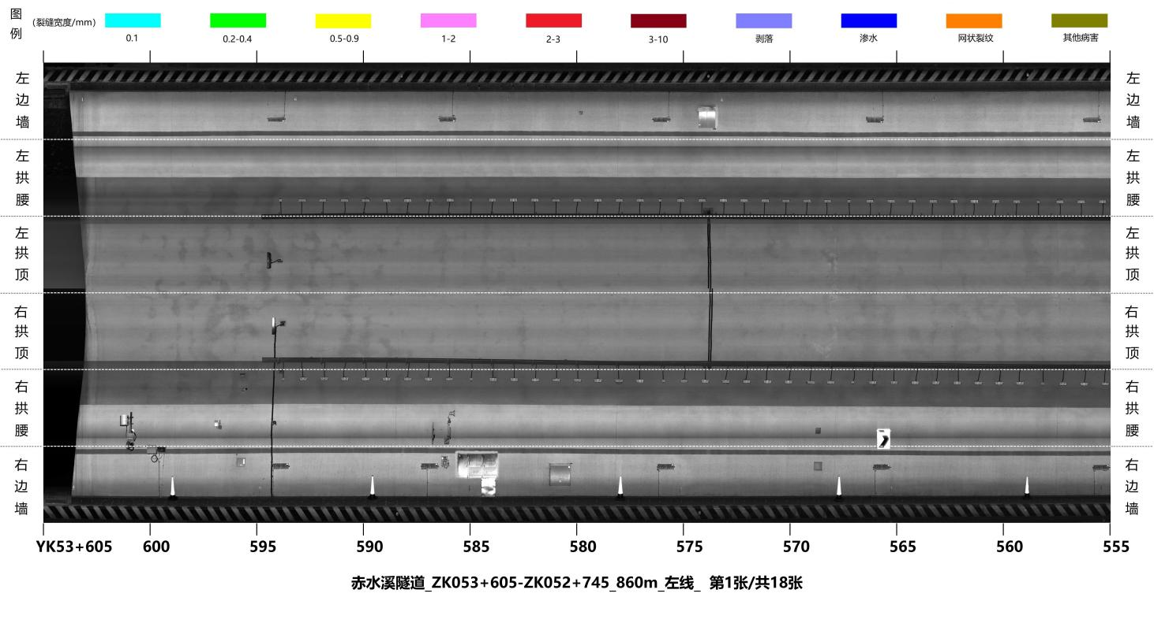
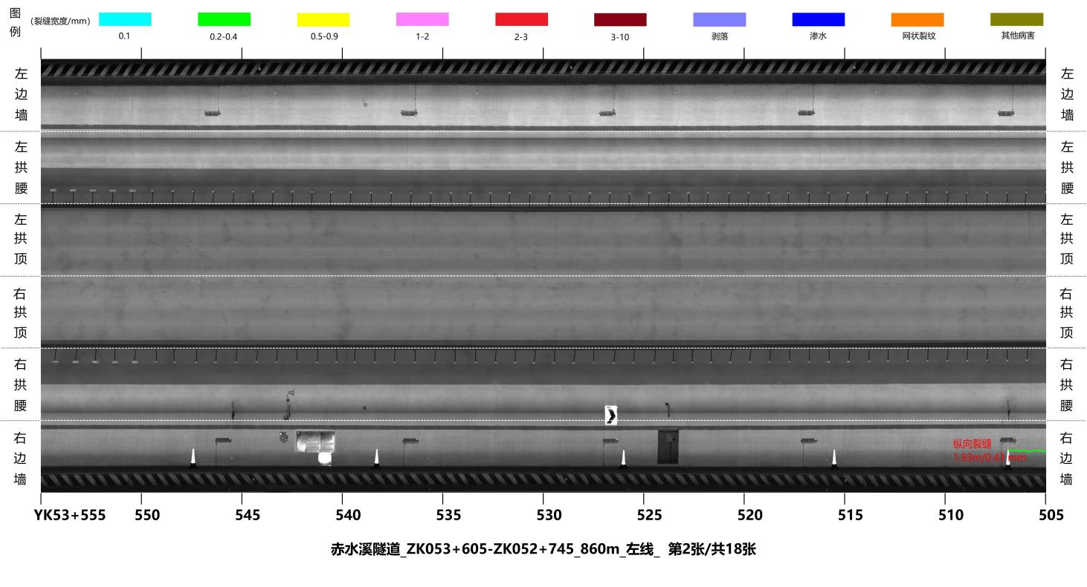
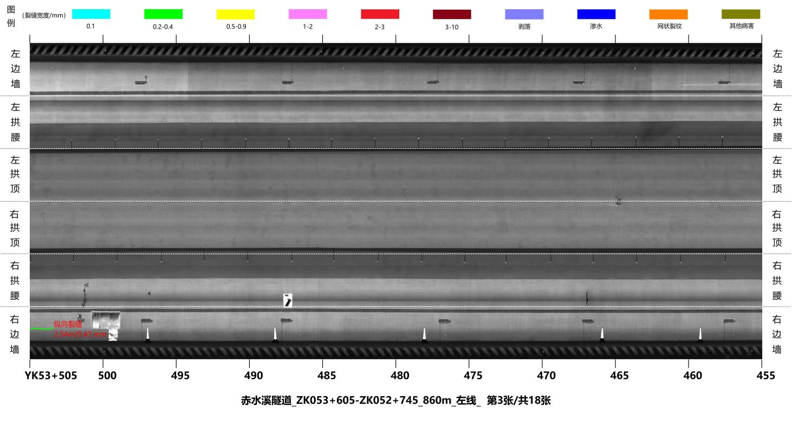

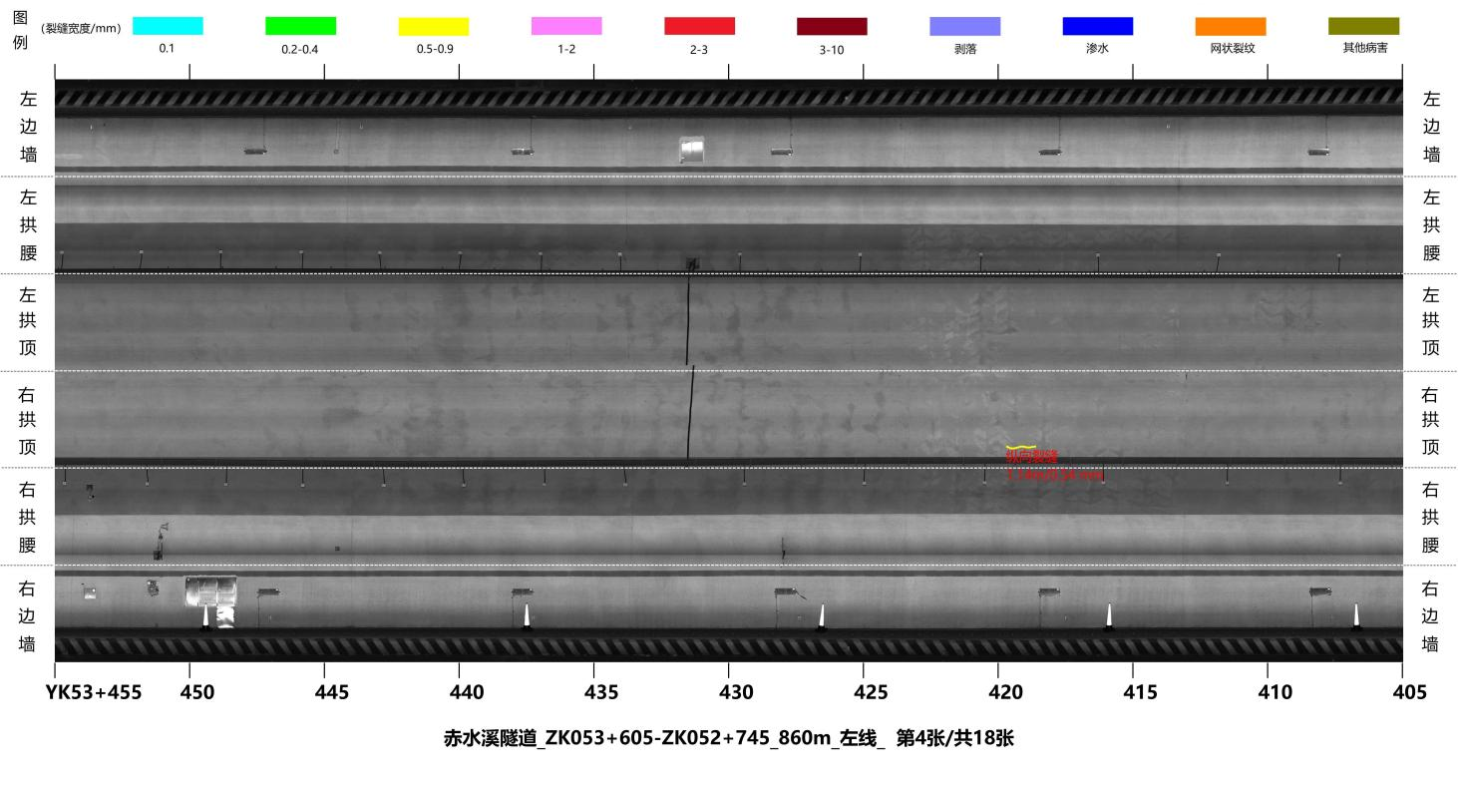
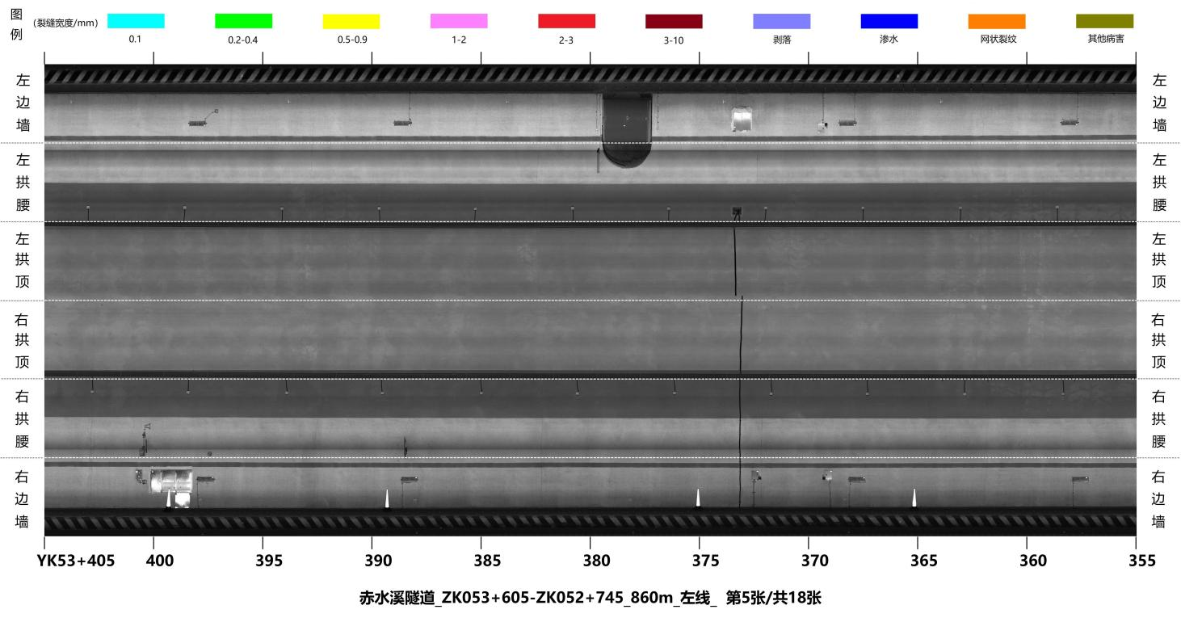
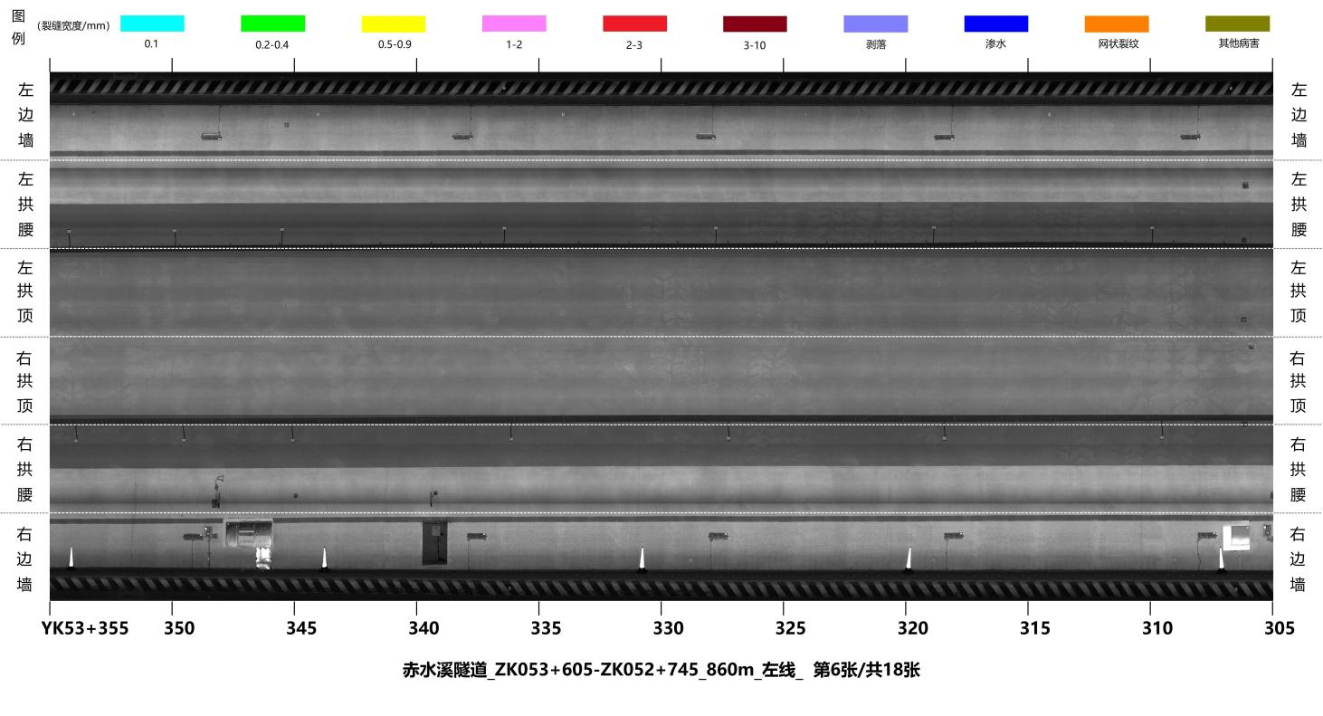
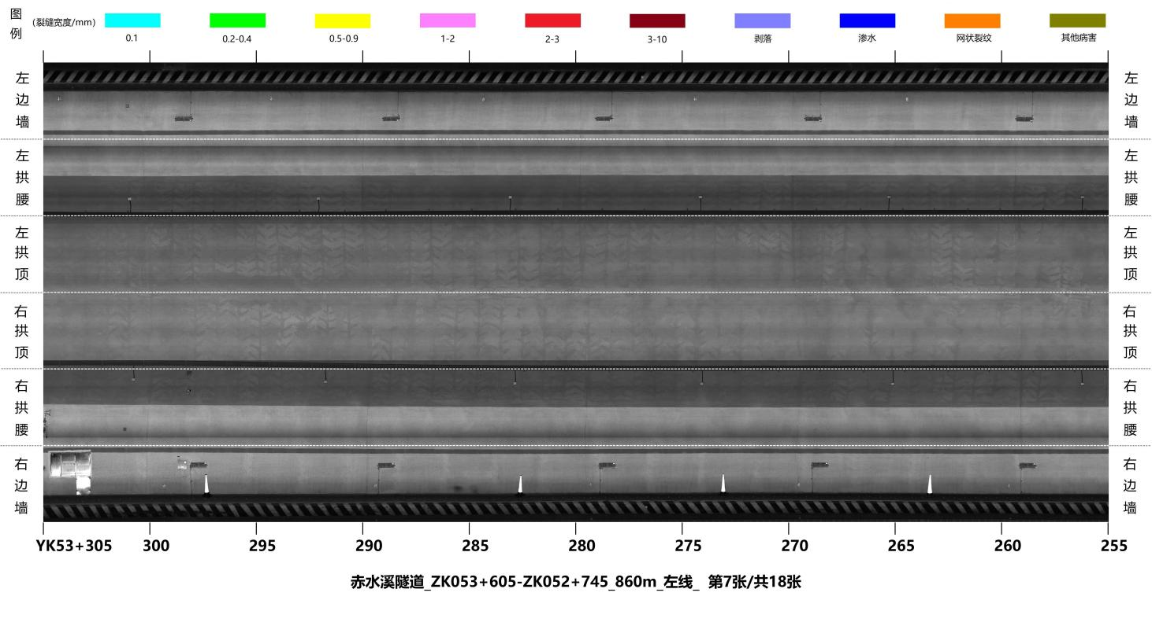
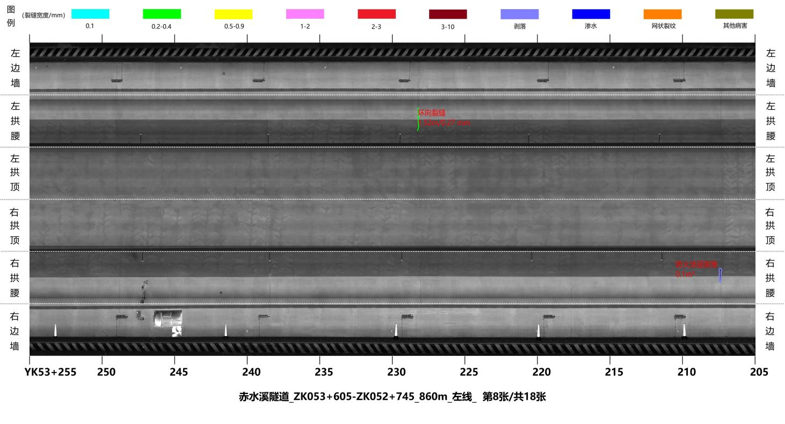
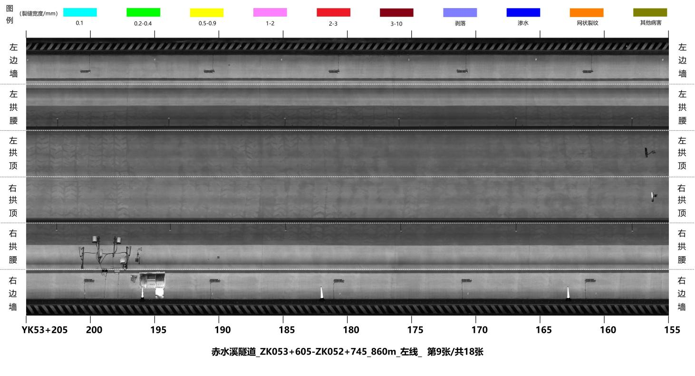
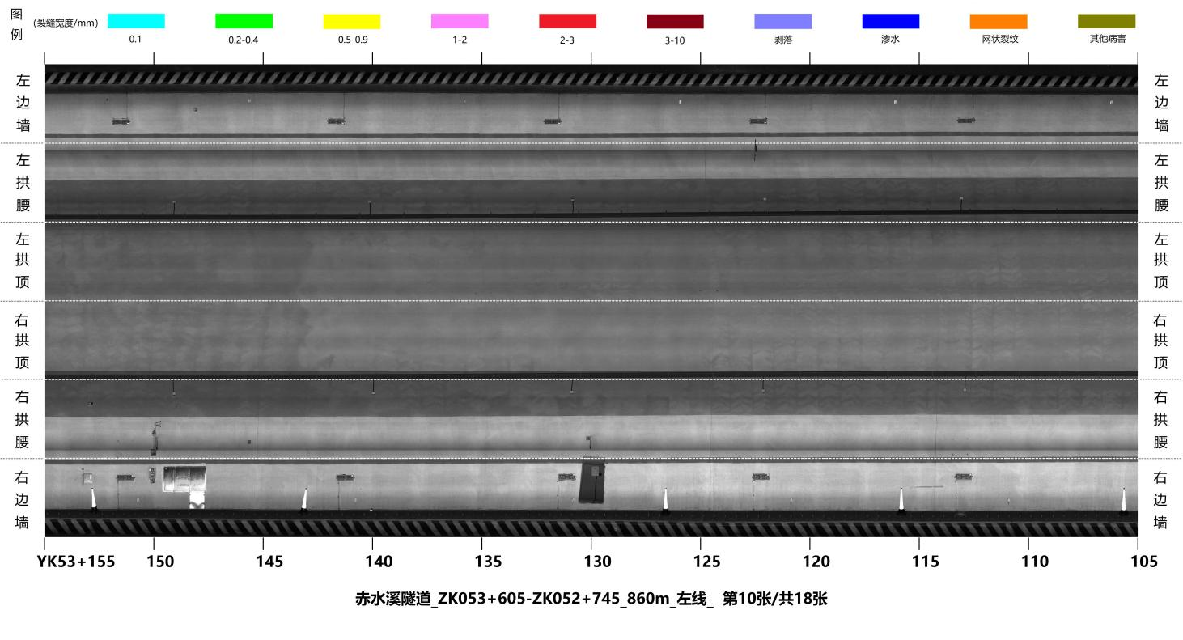
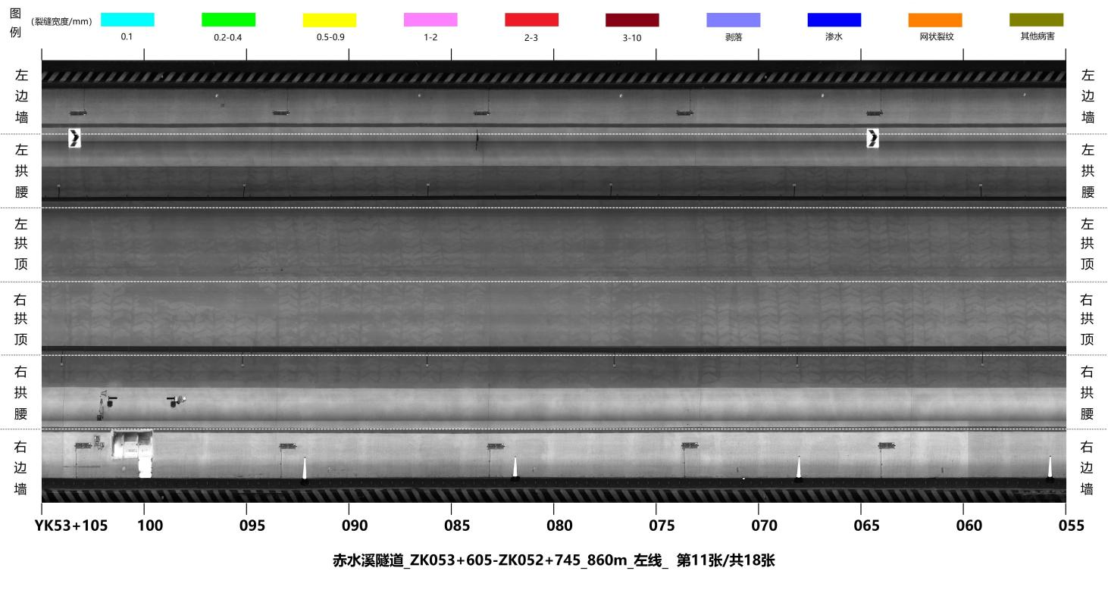
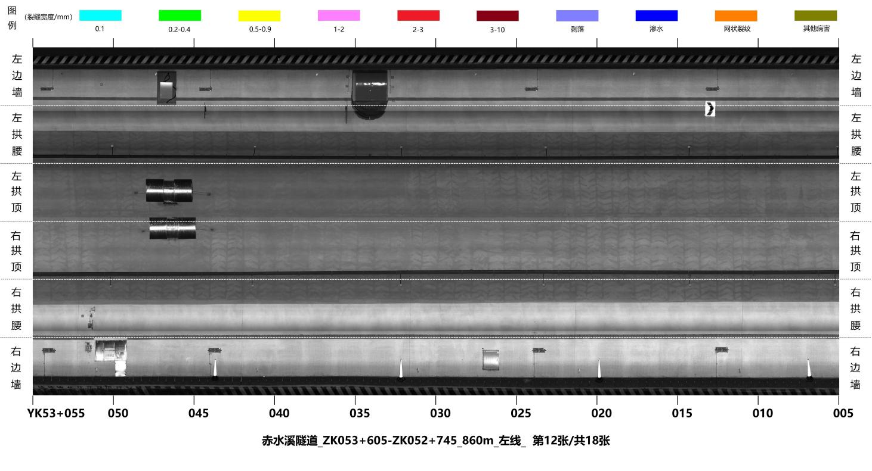
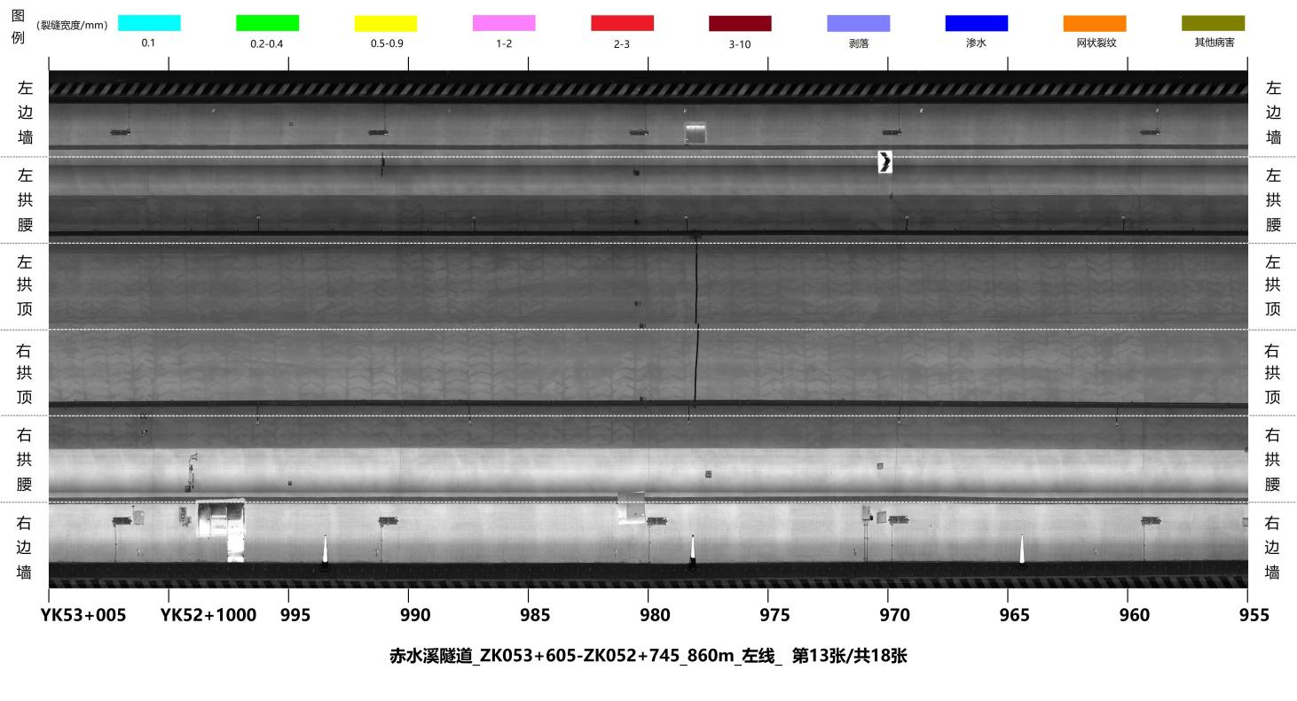
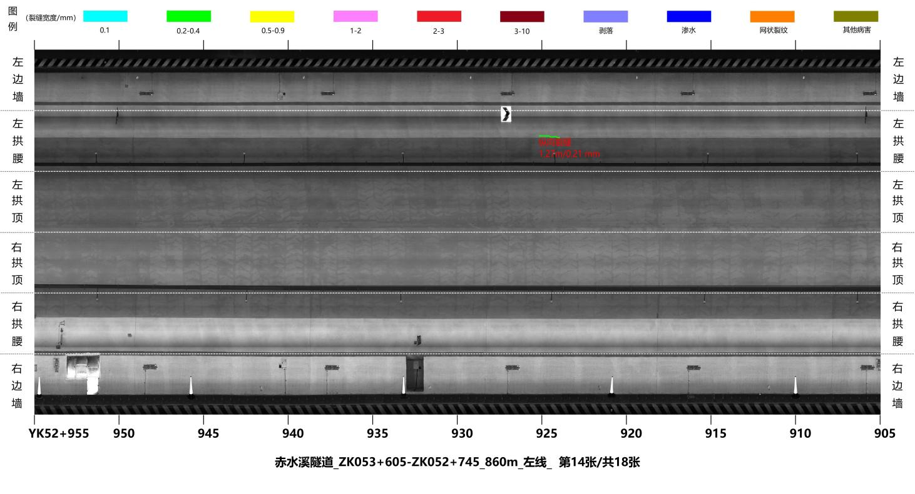

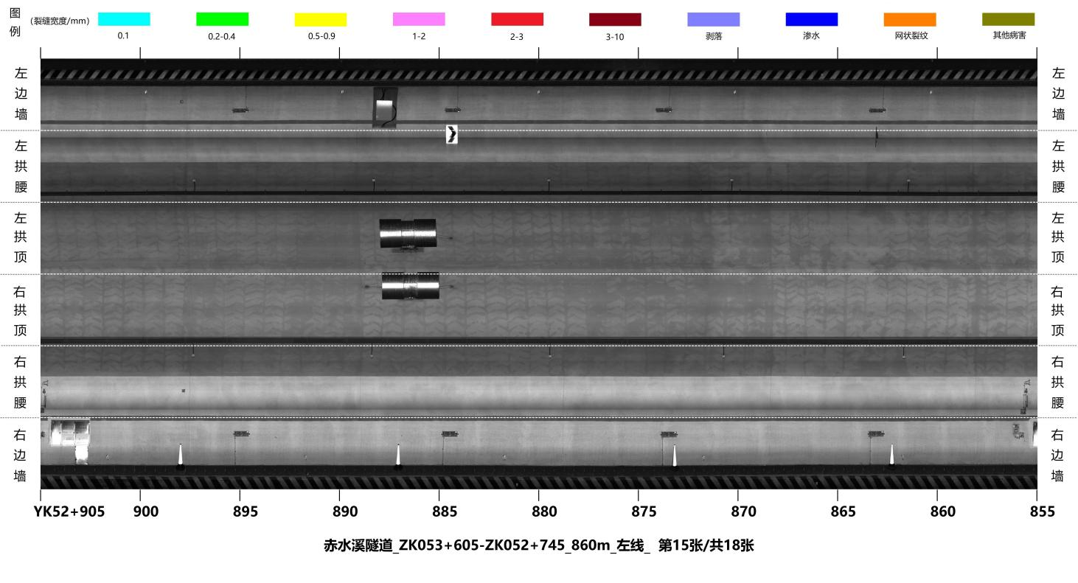

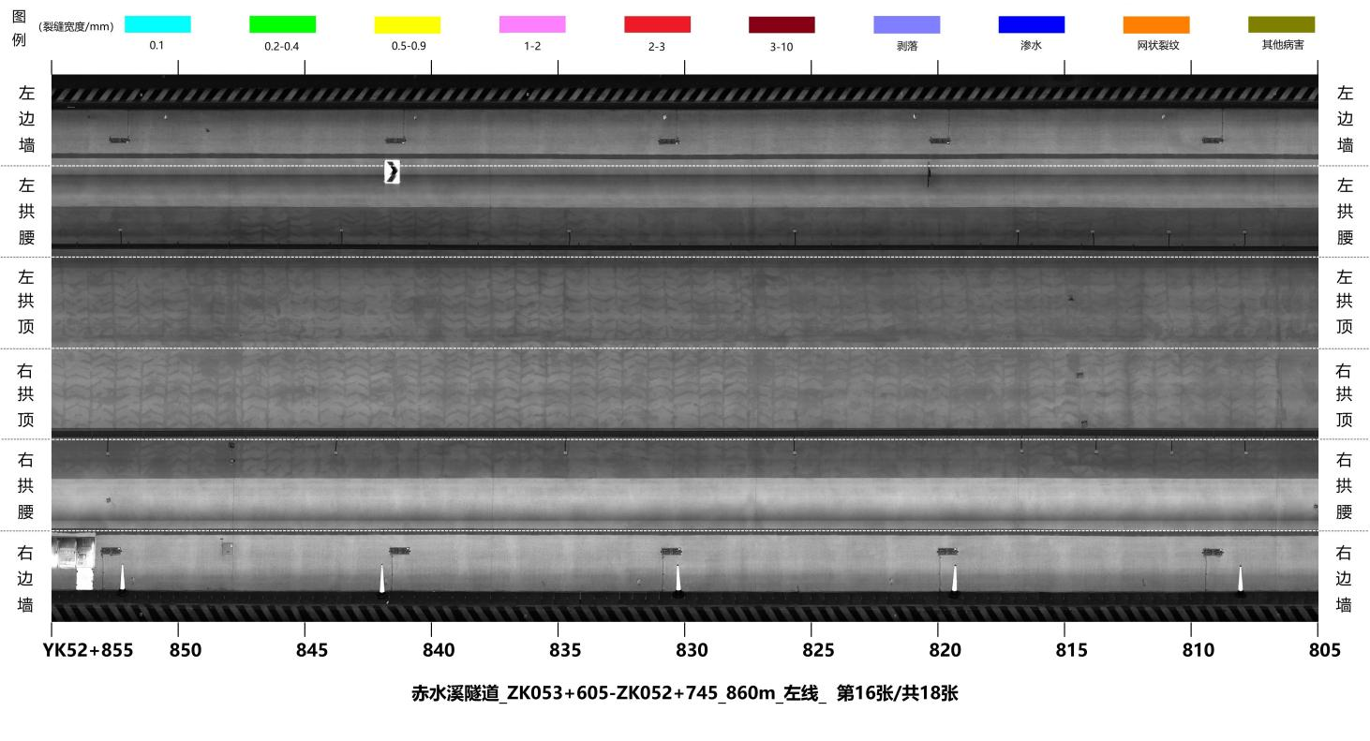

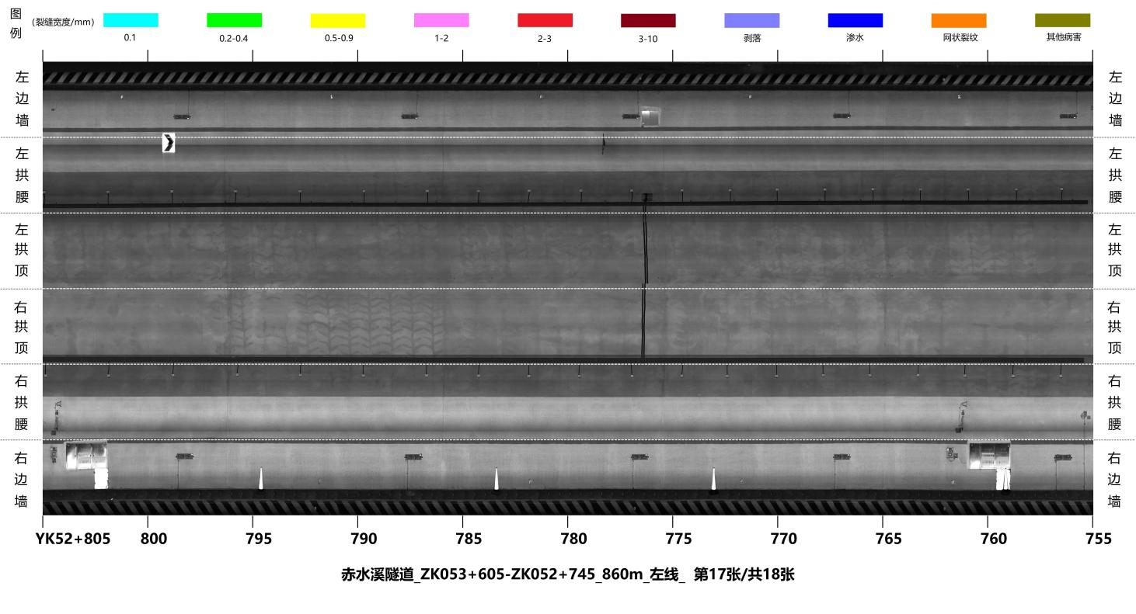

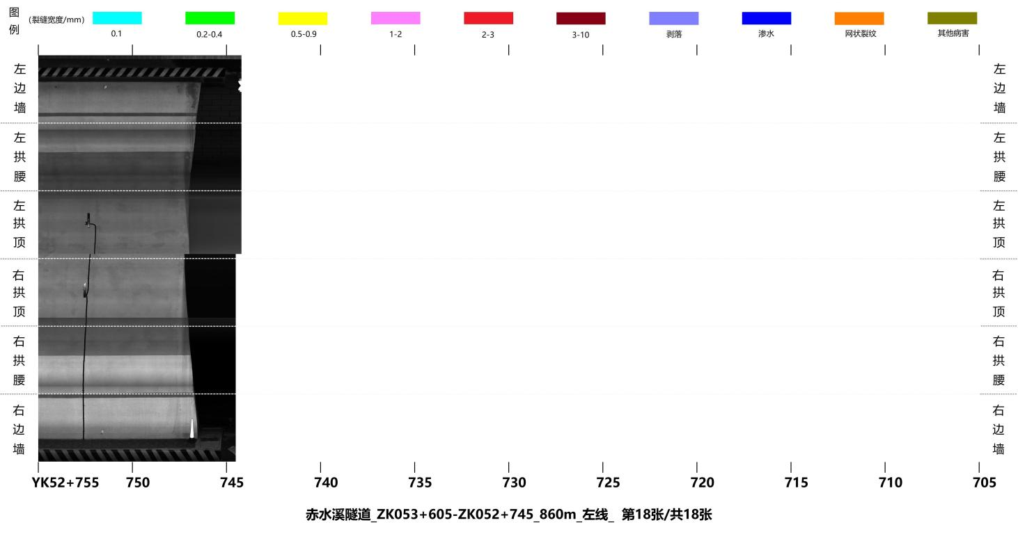

图1
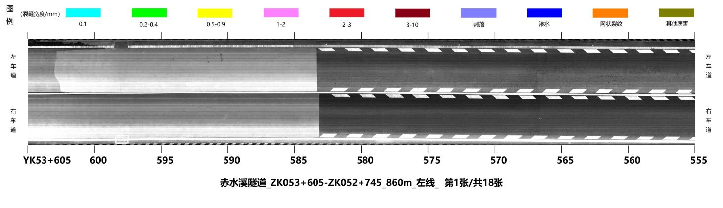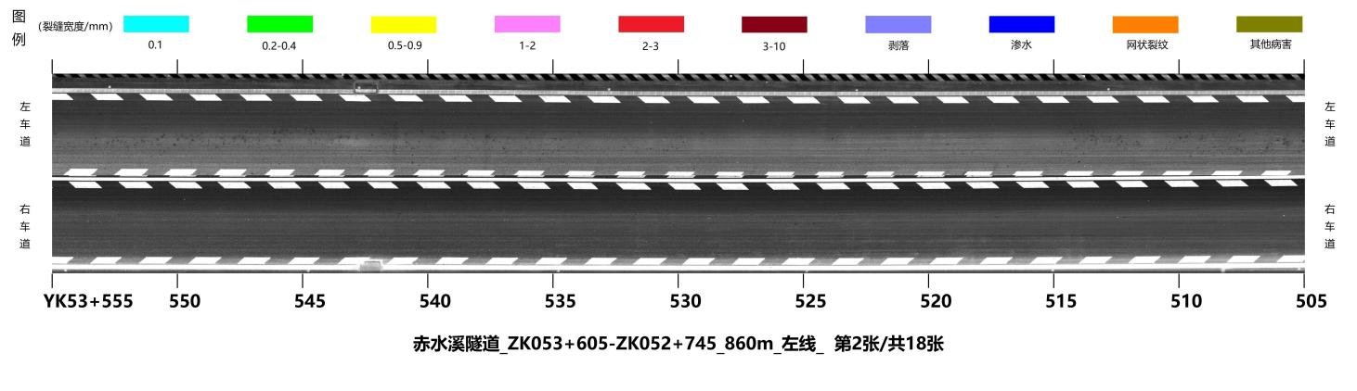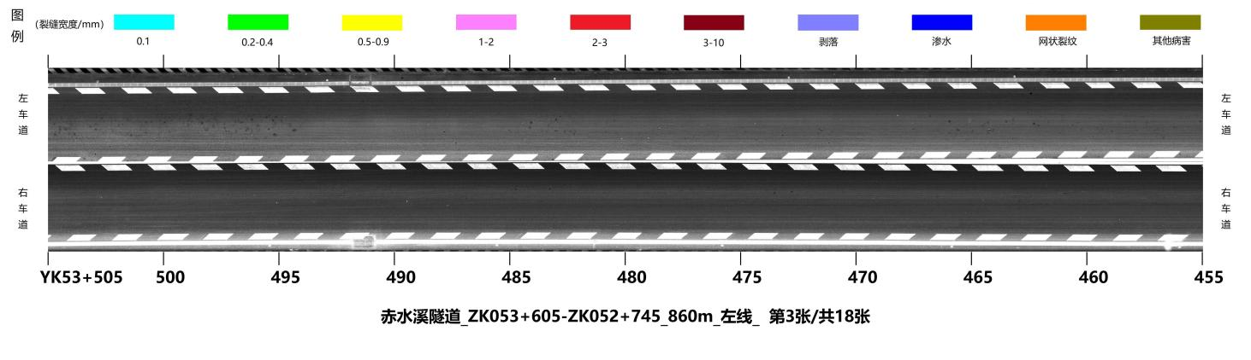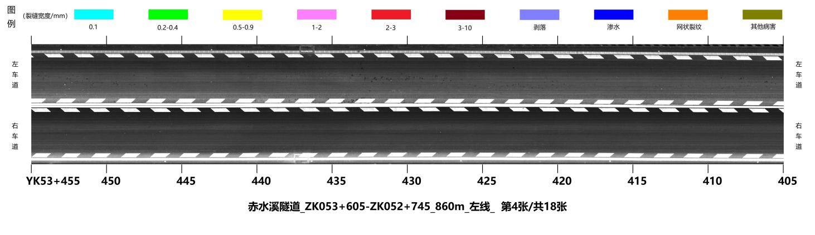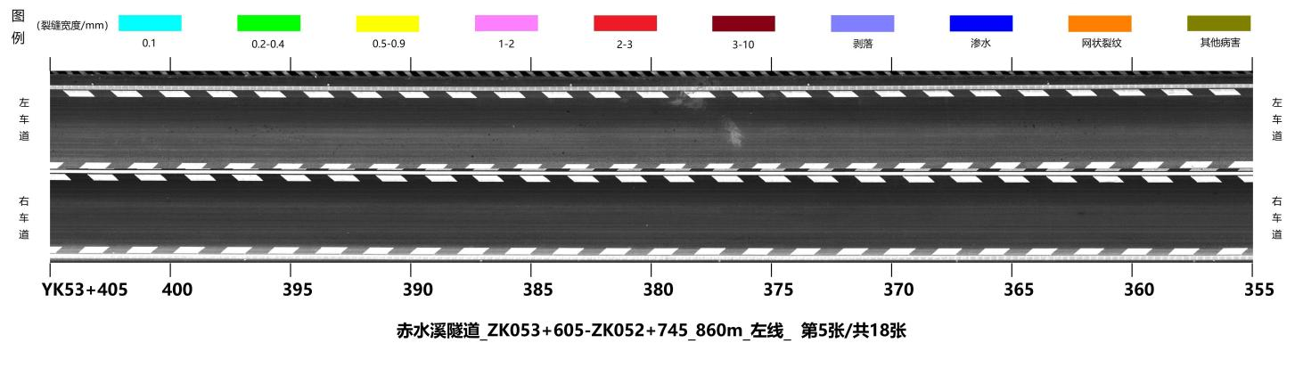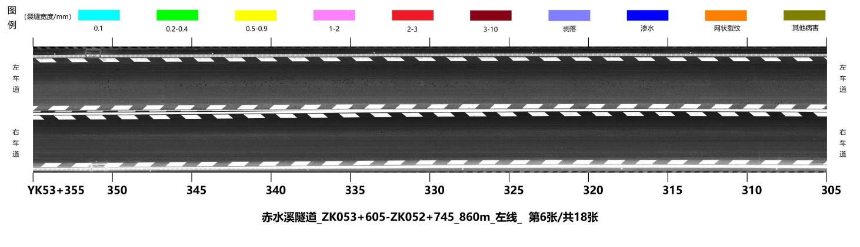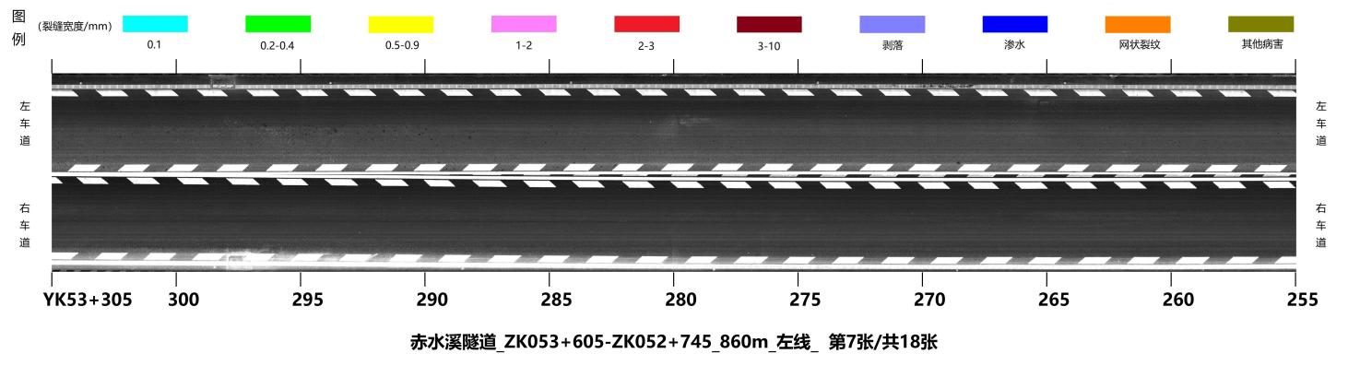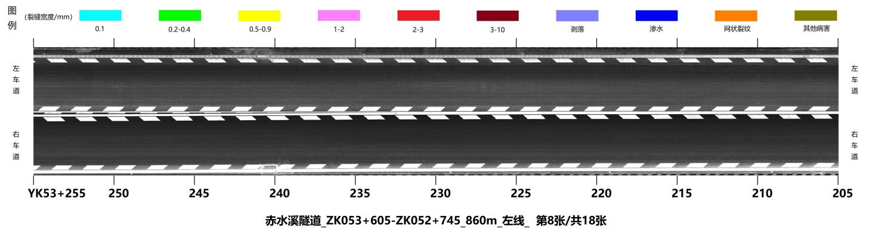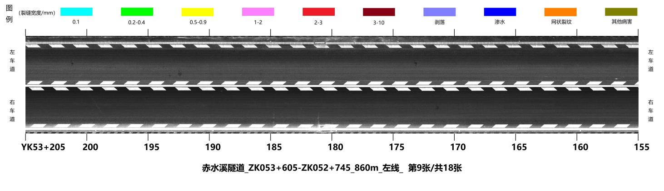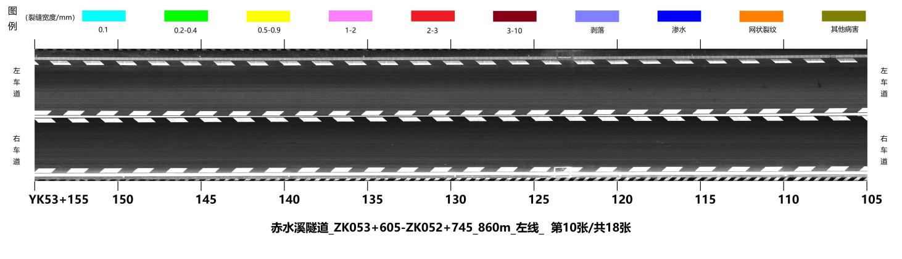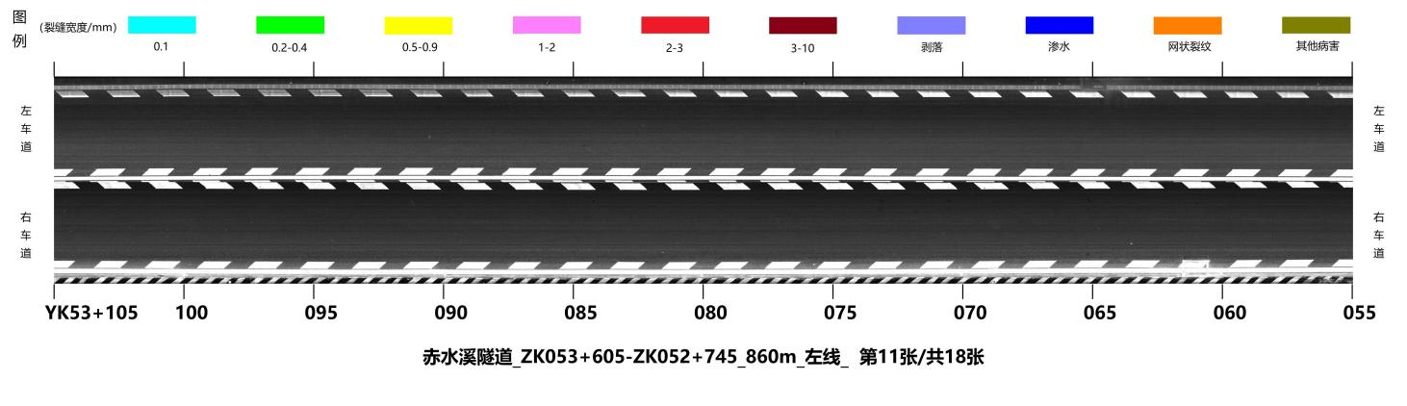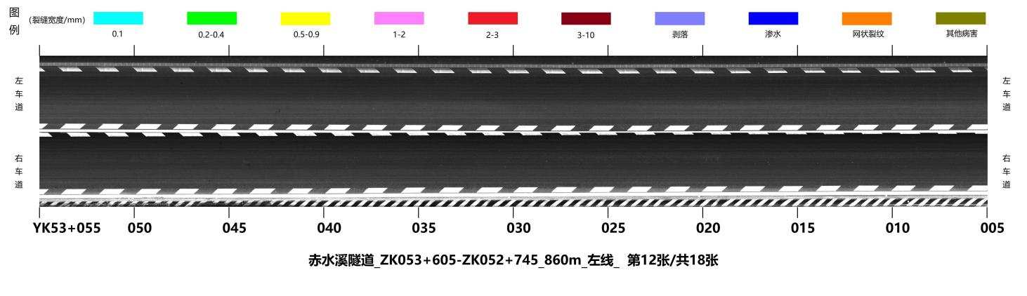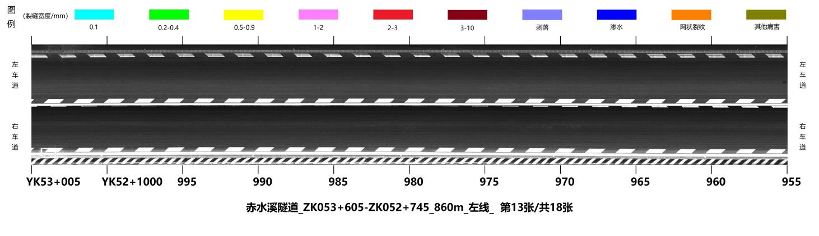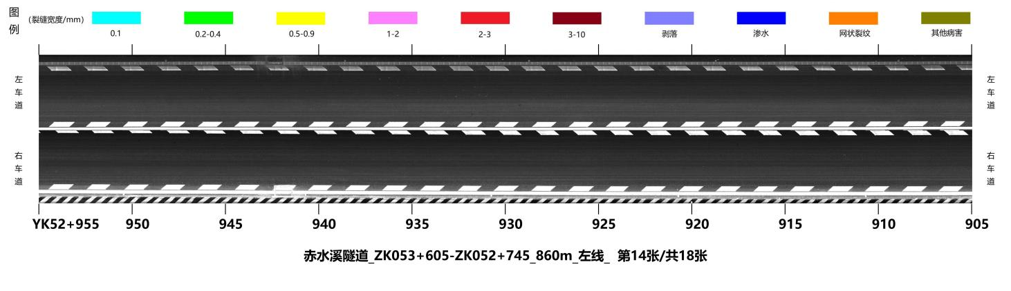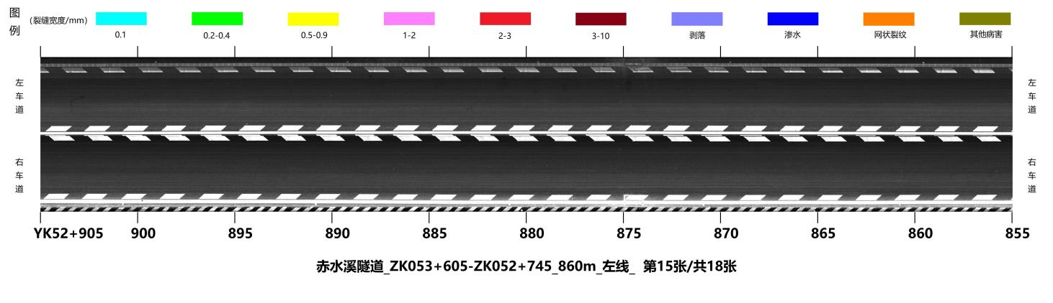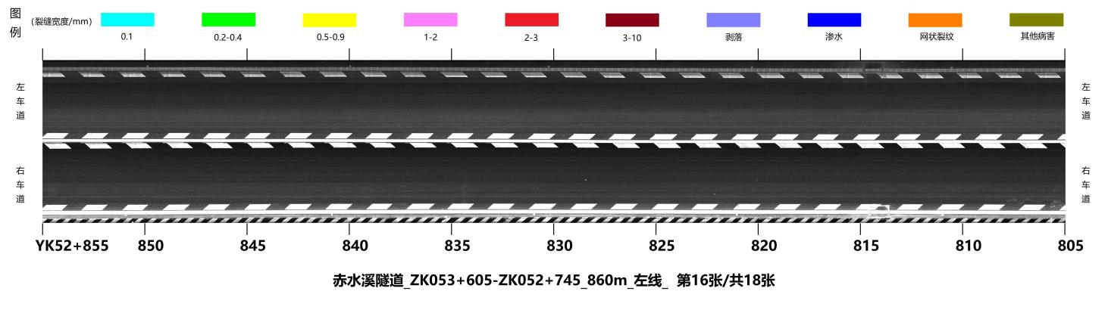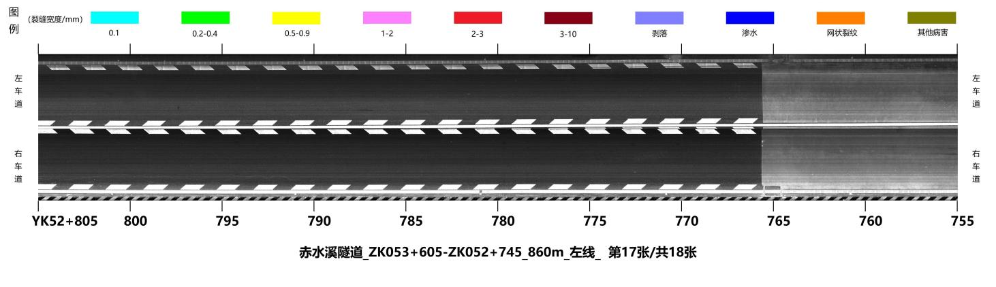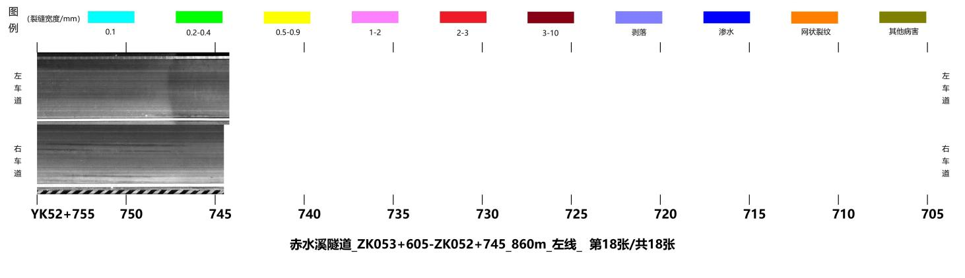

图2

附件2 右洞
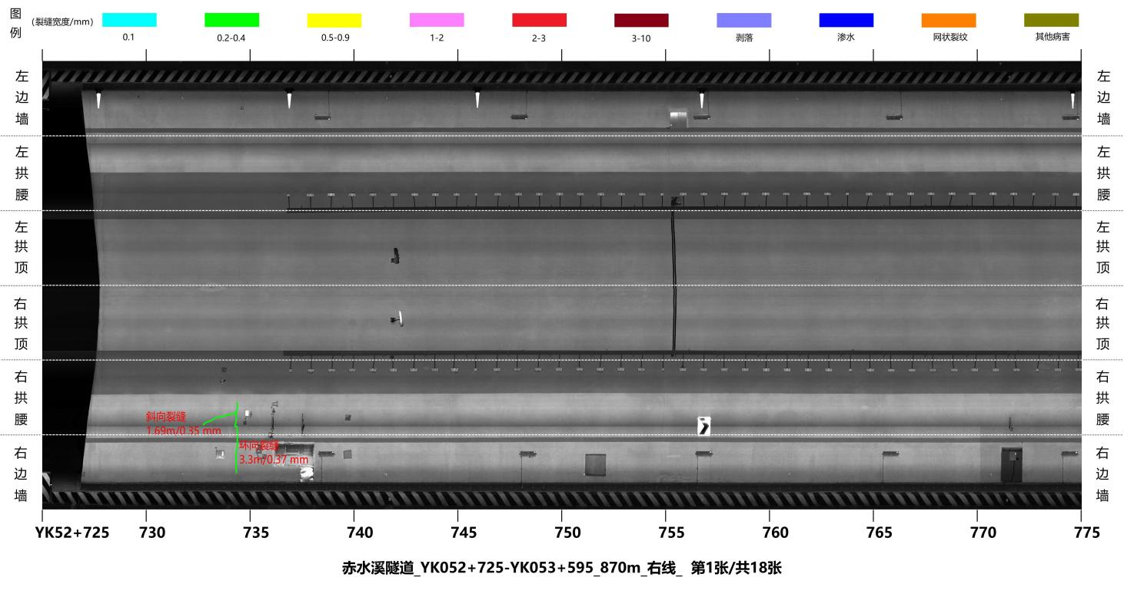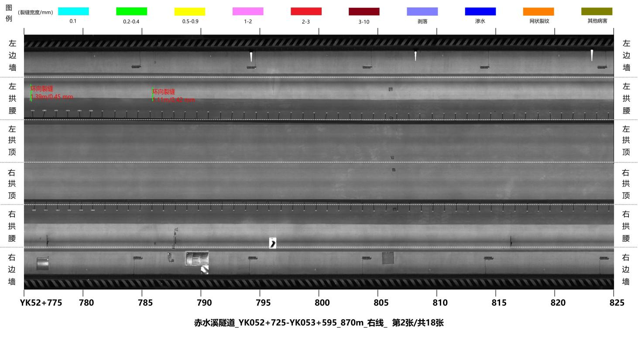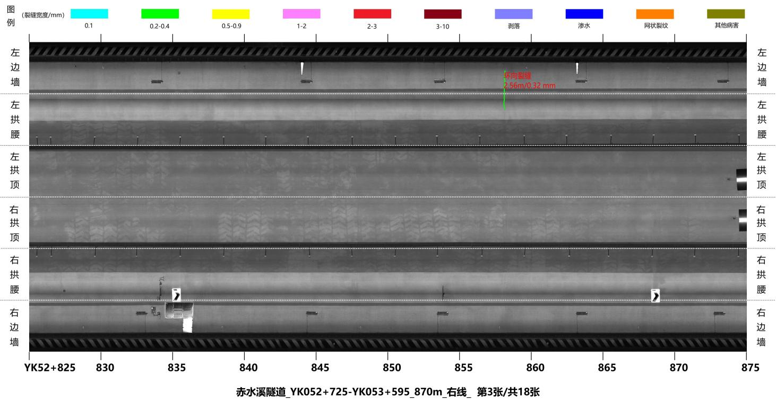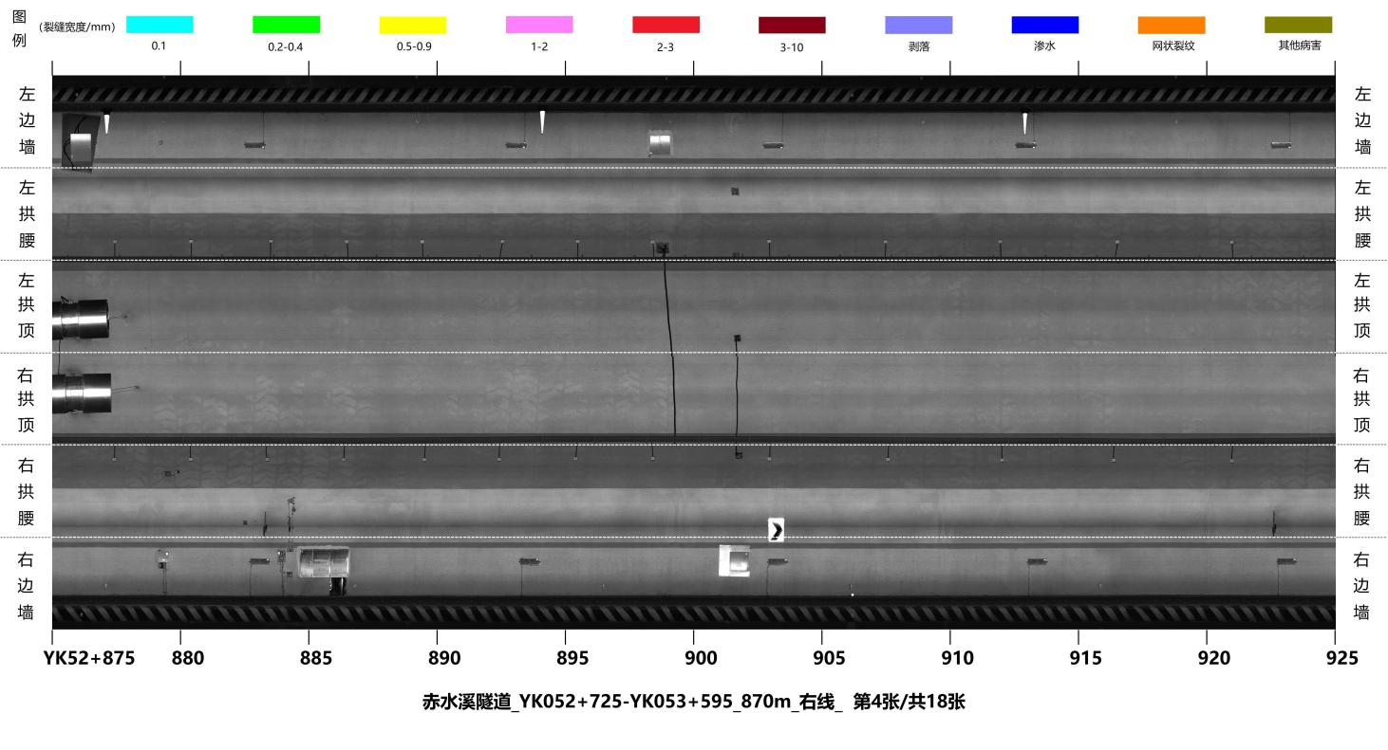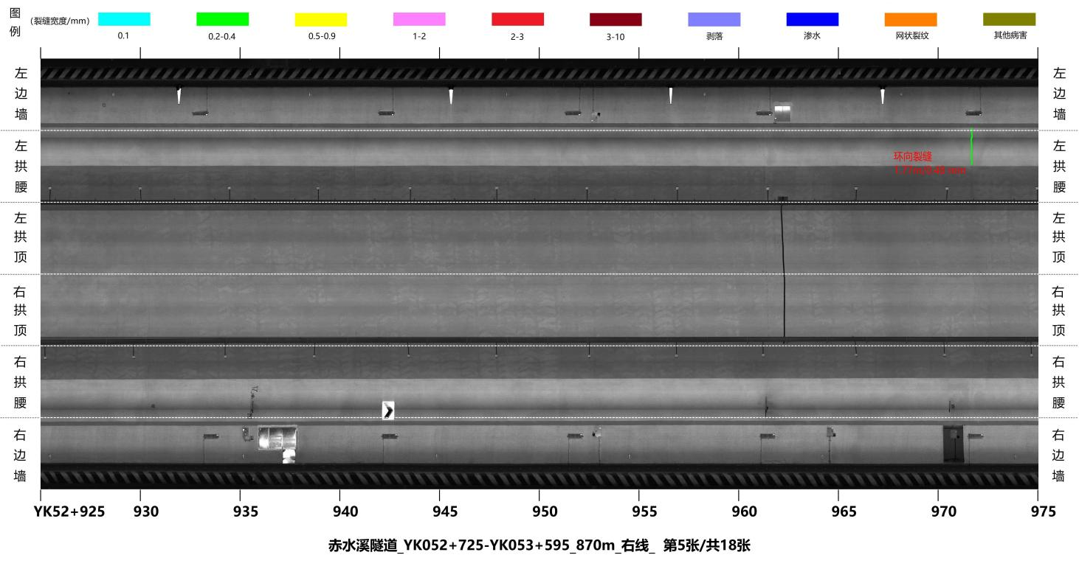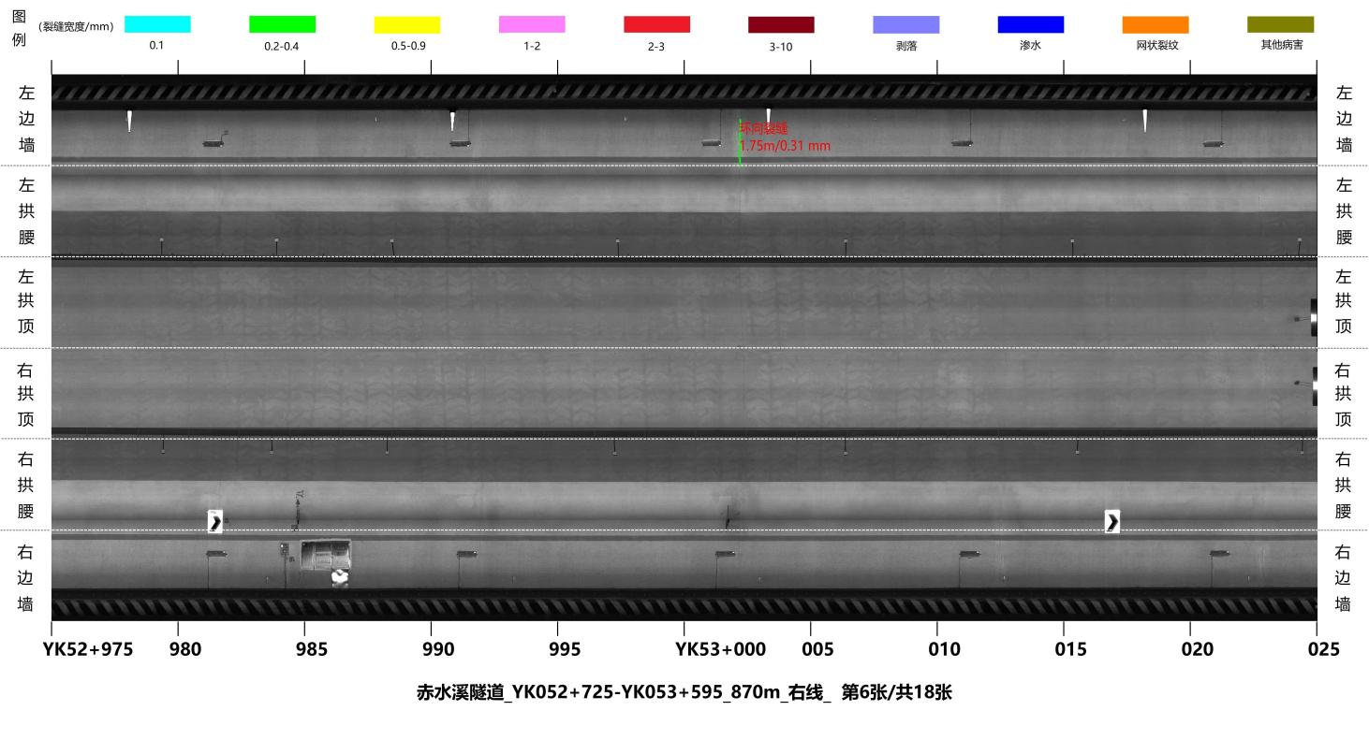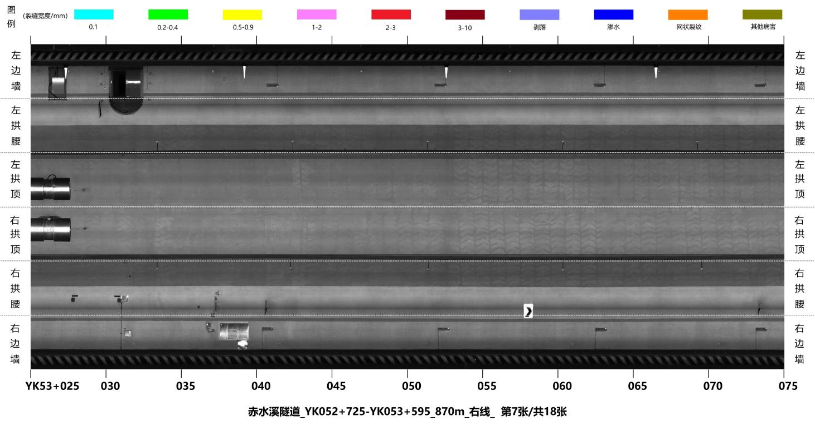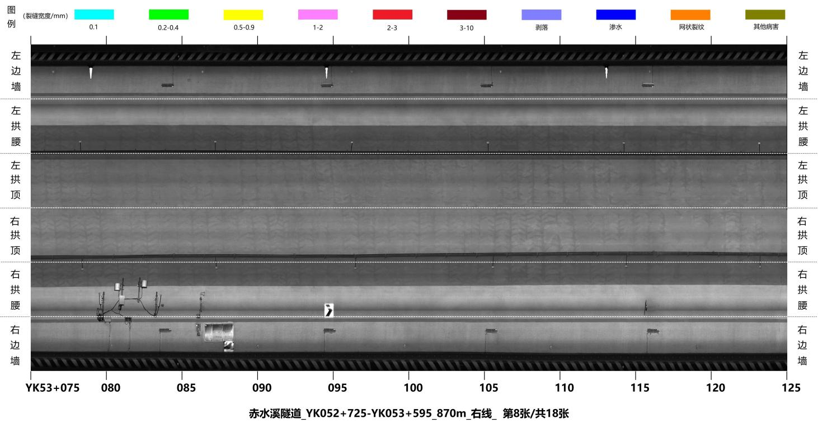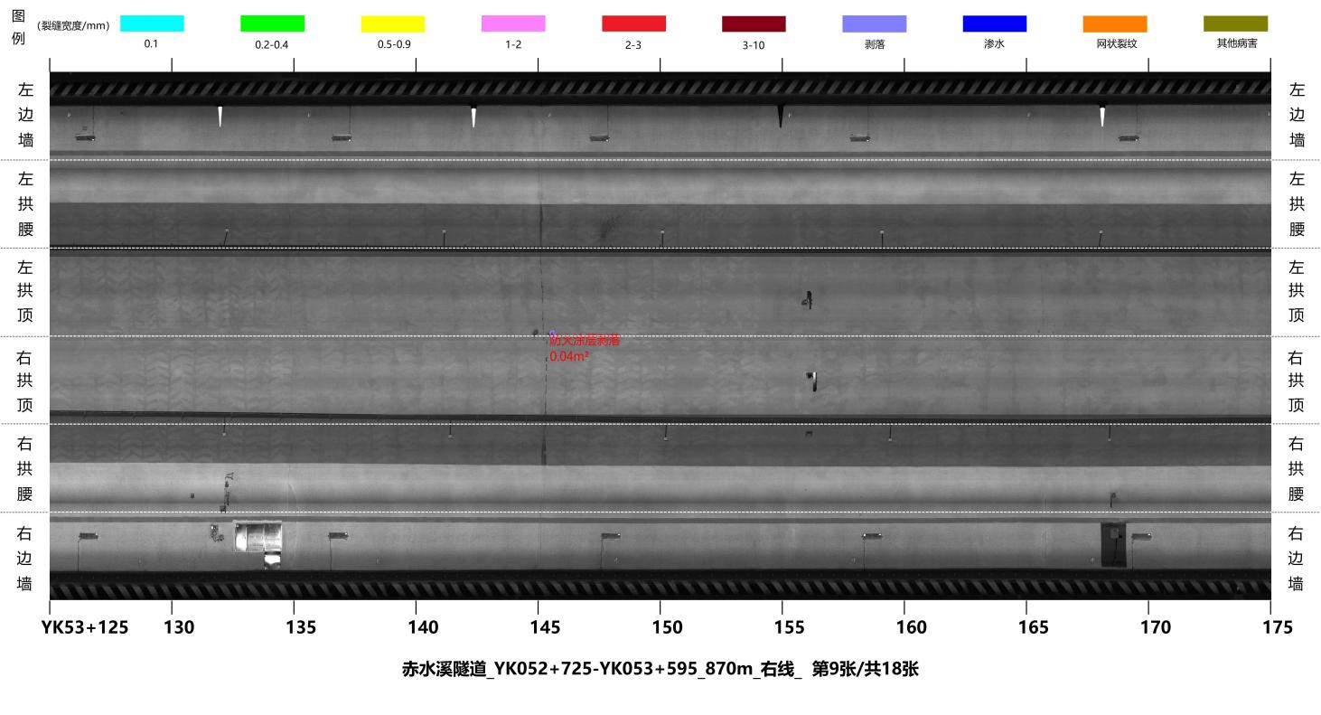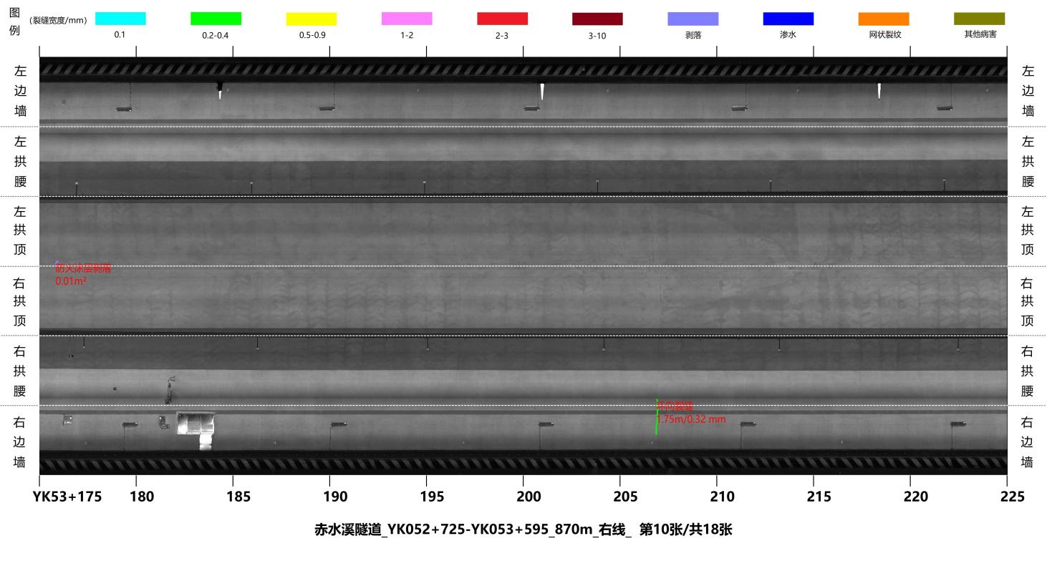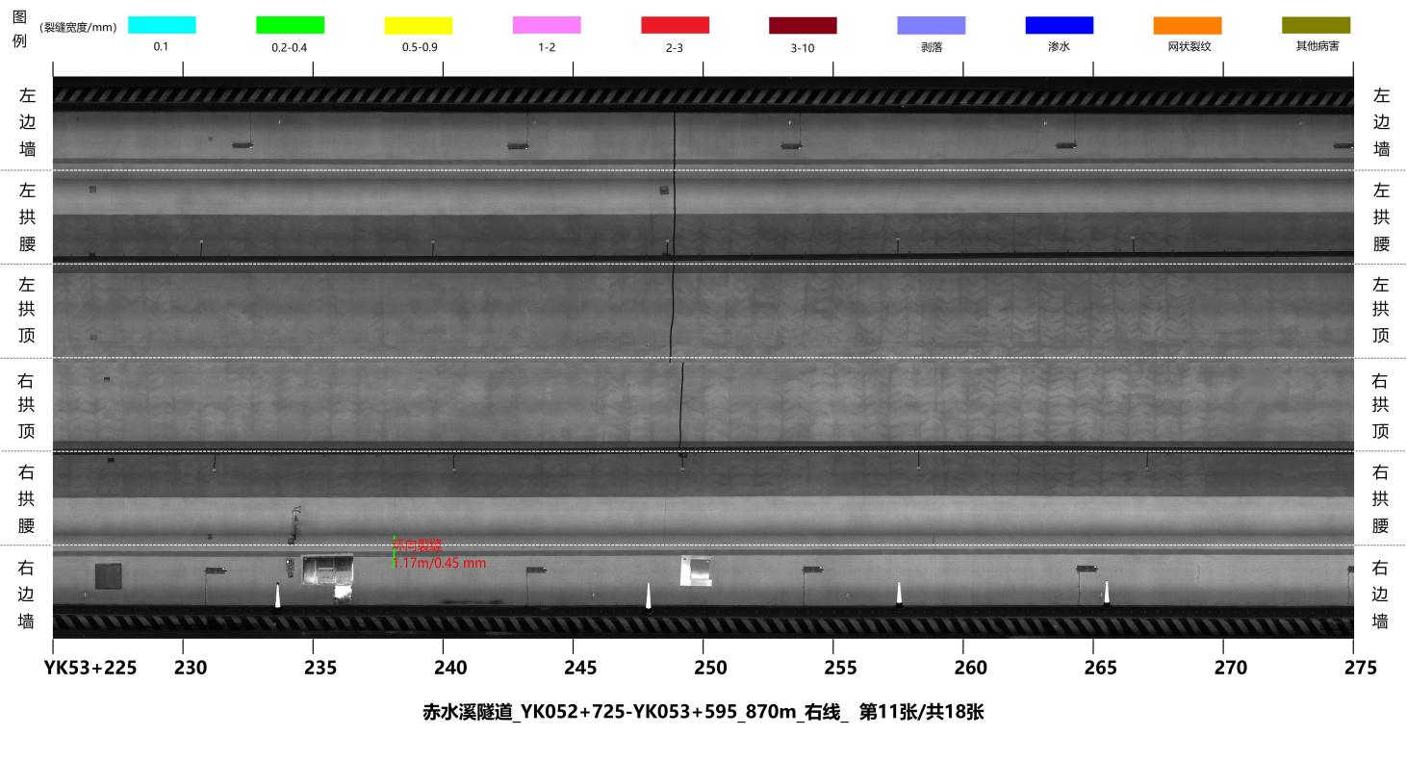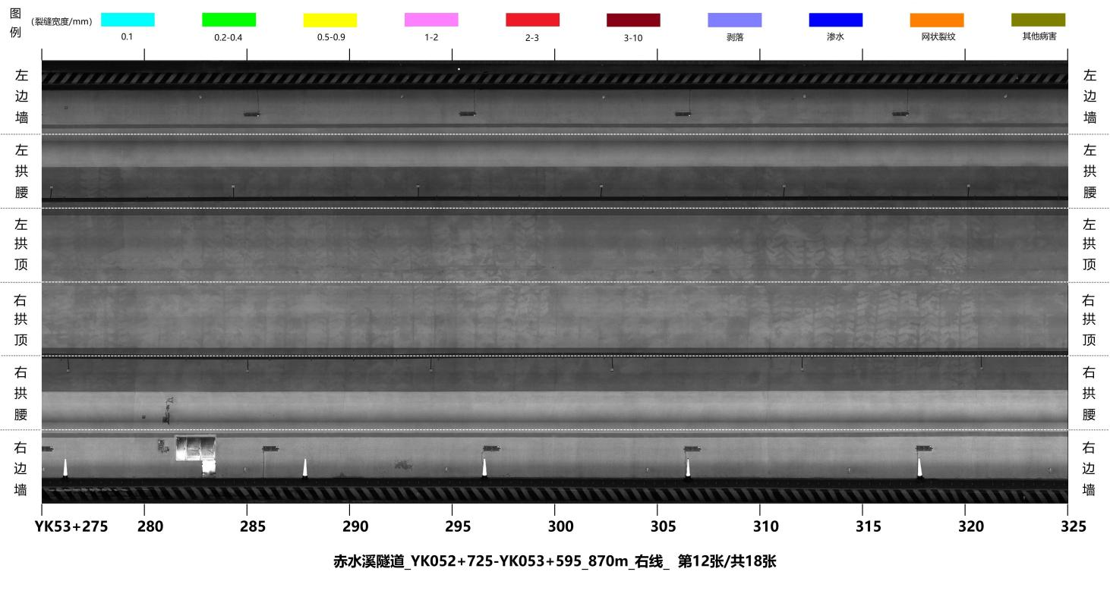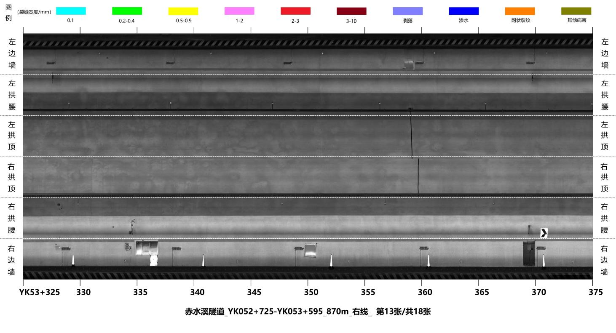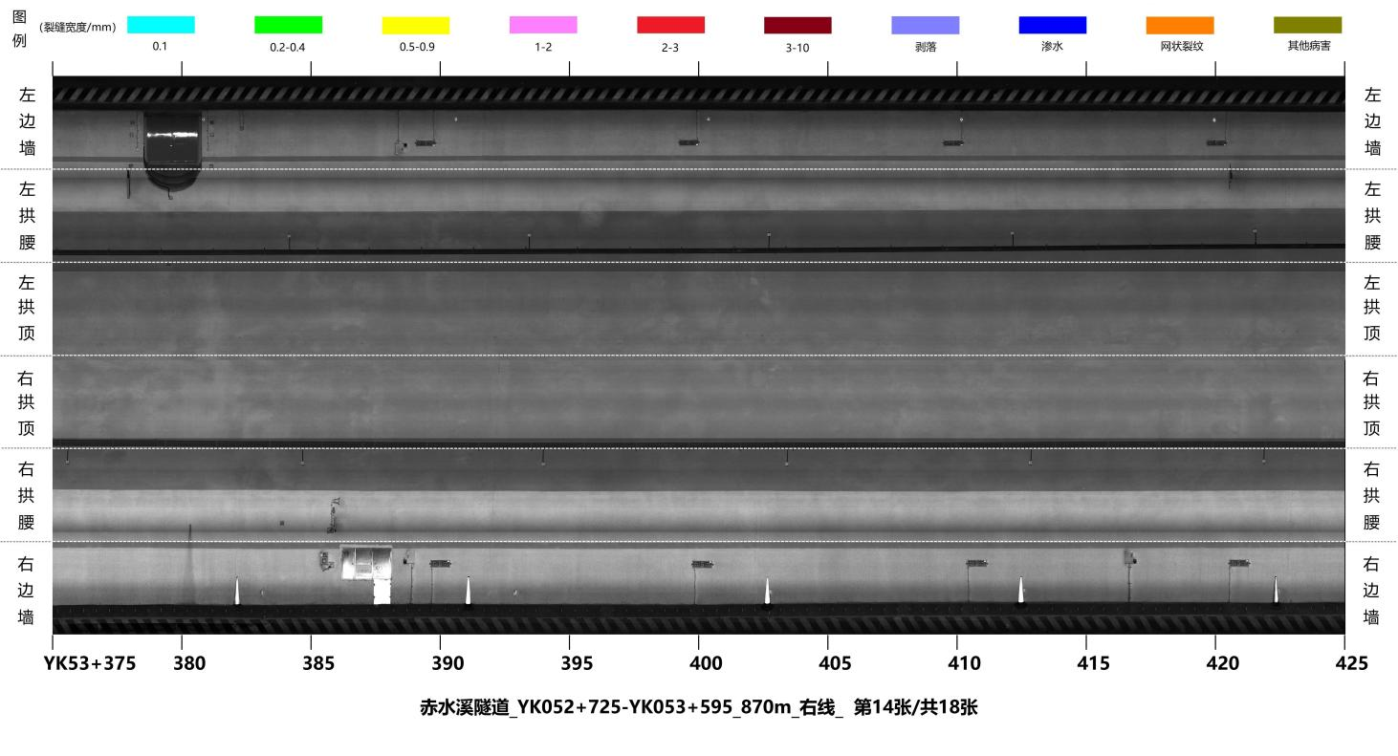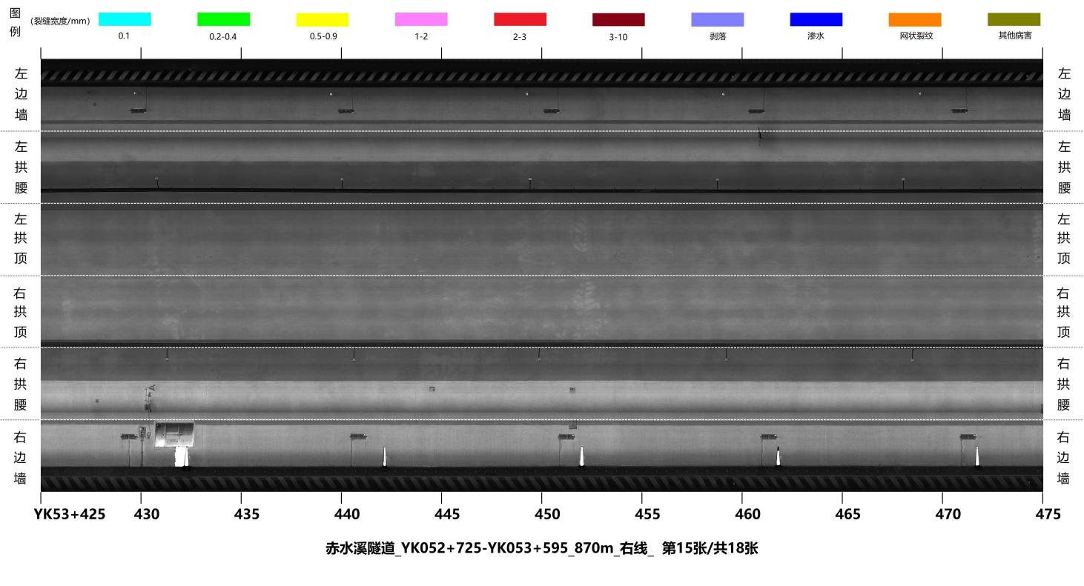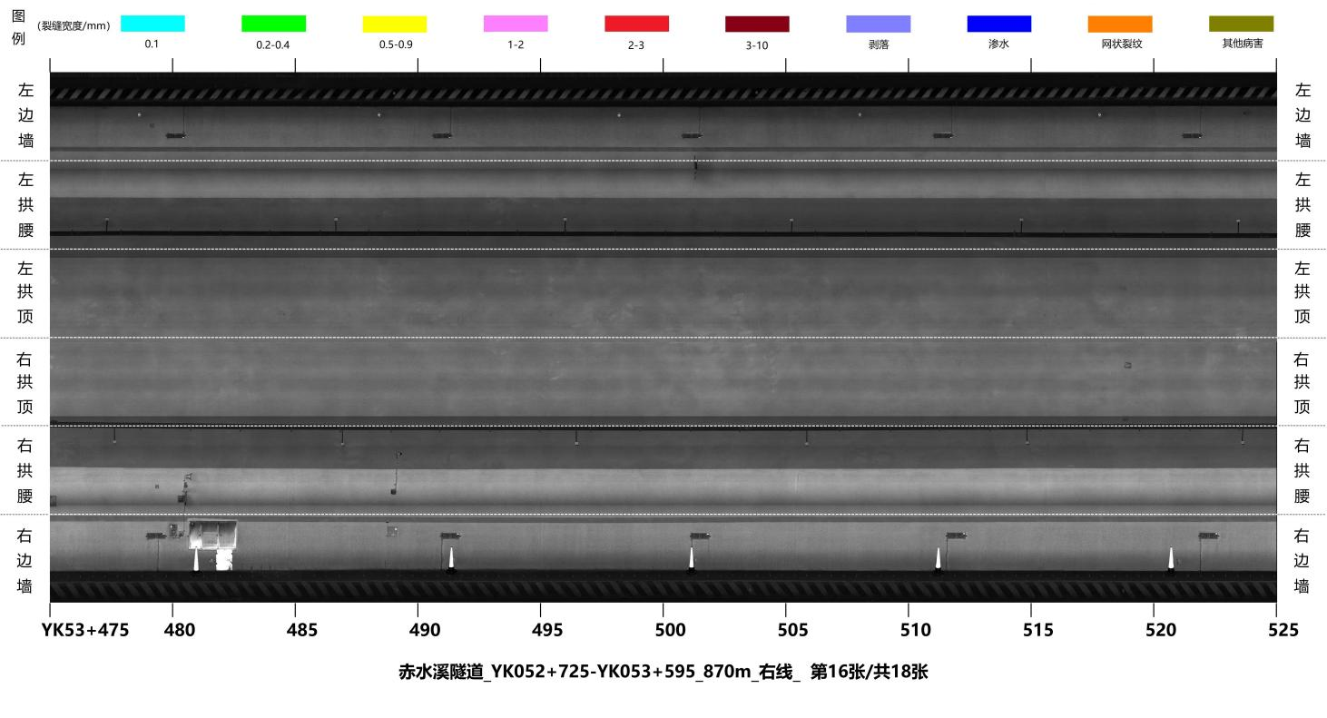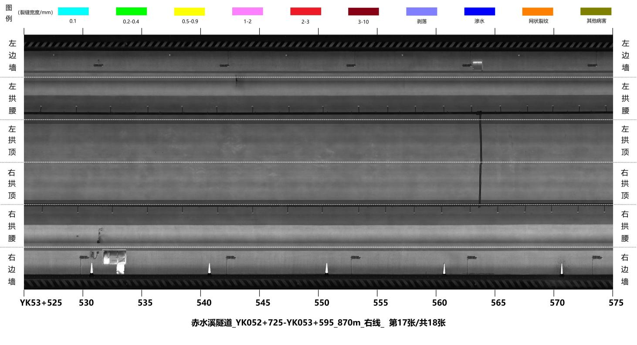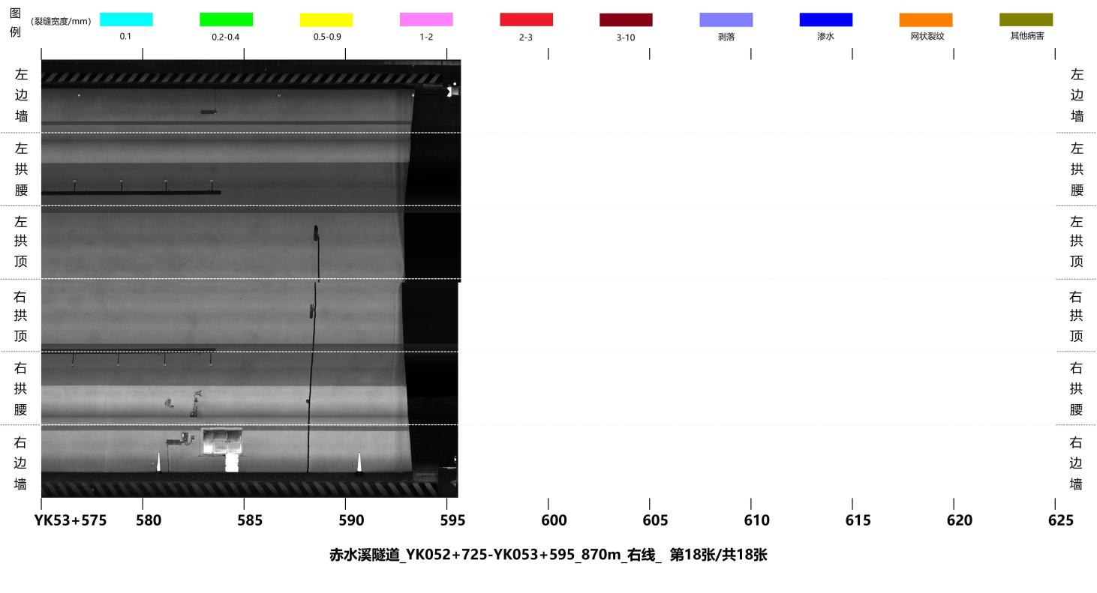
图1
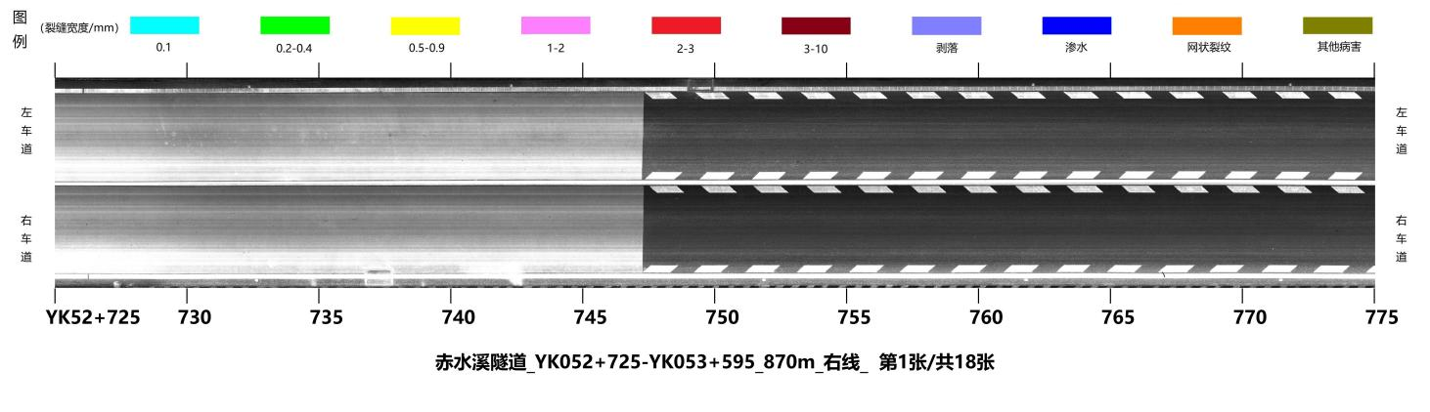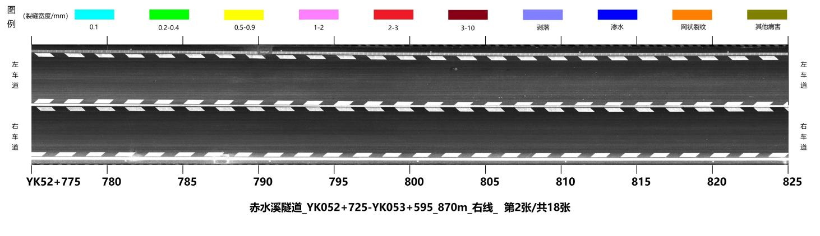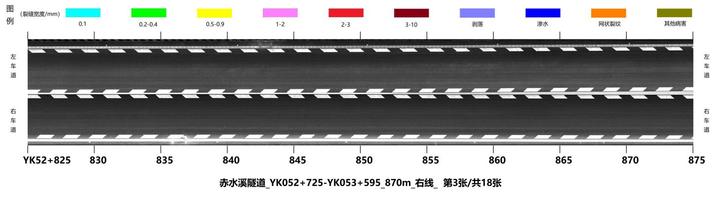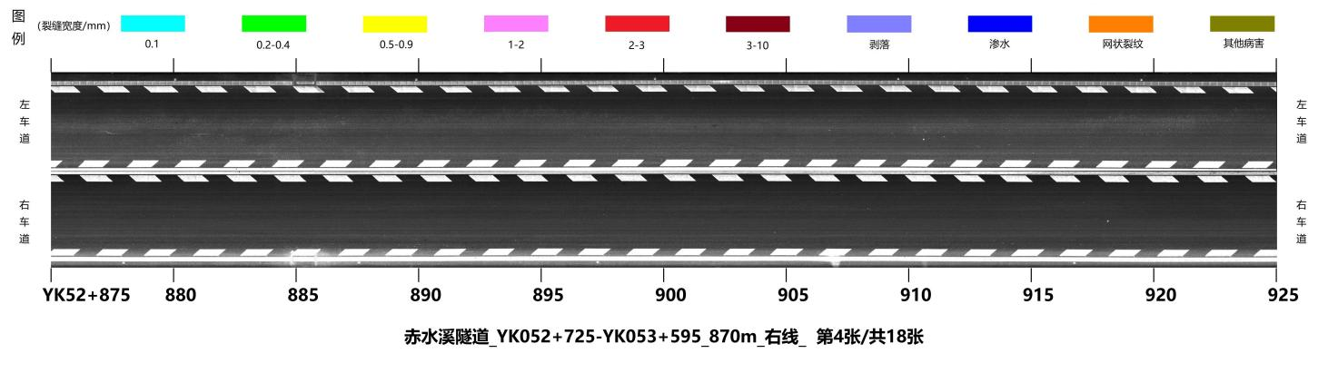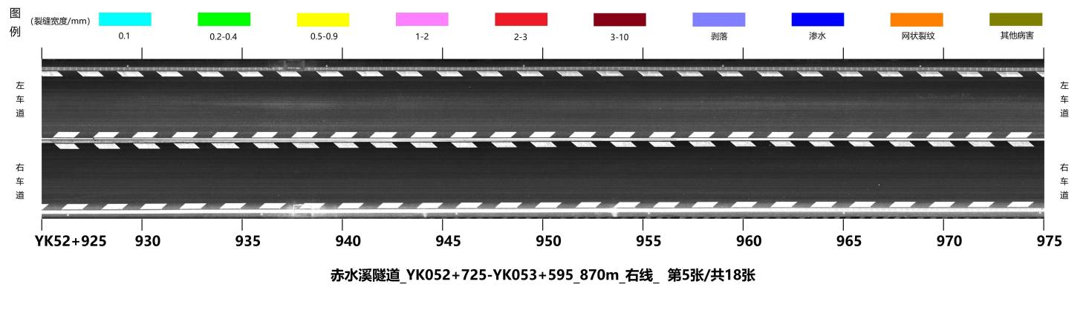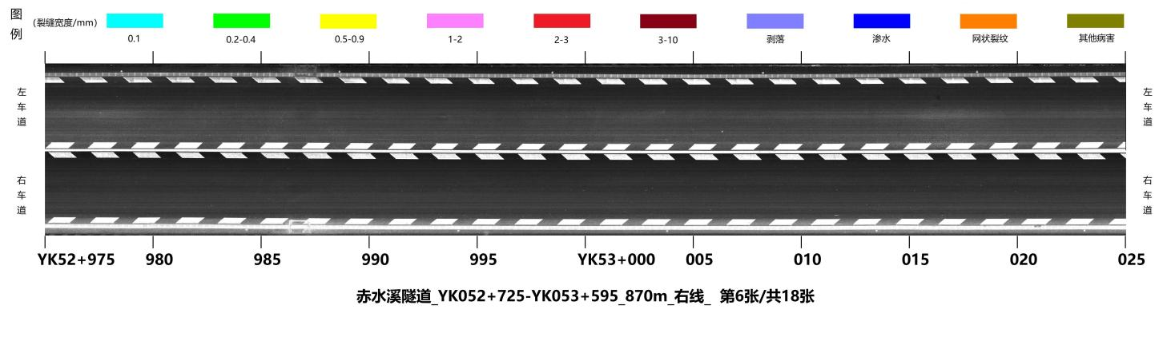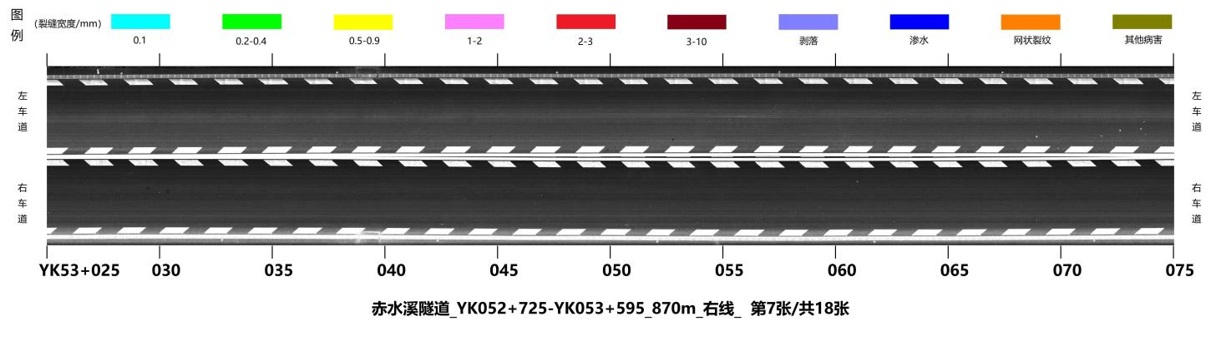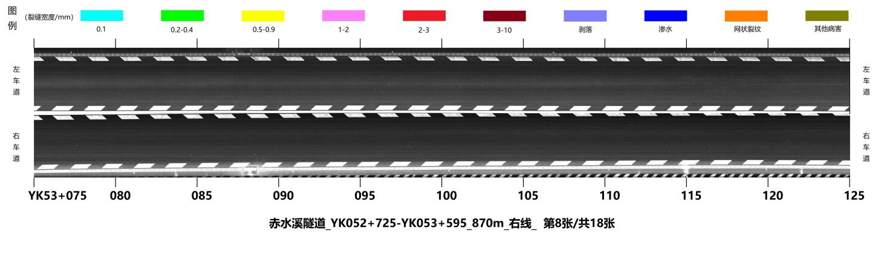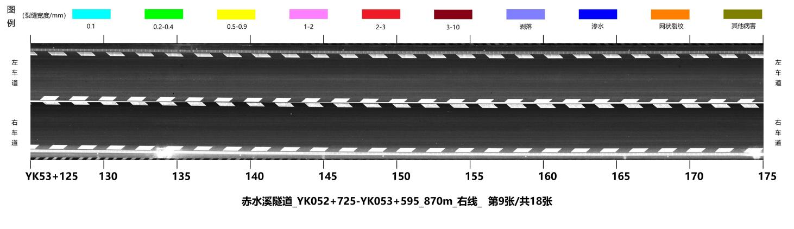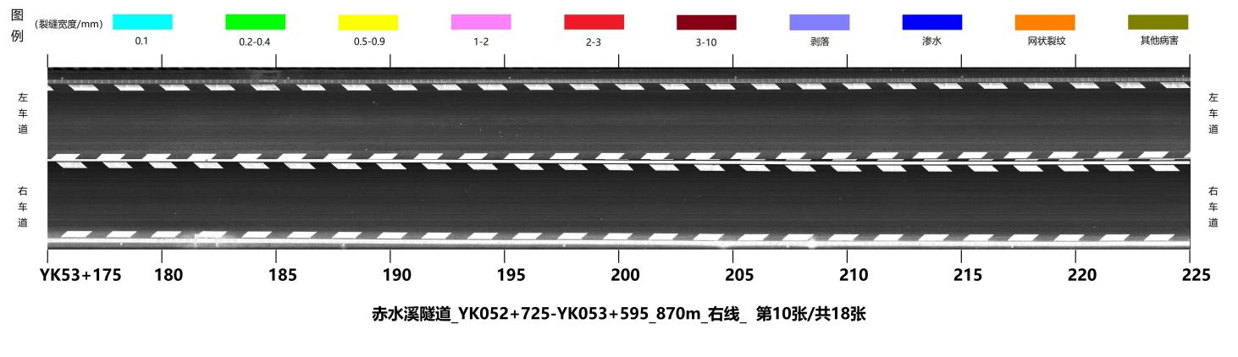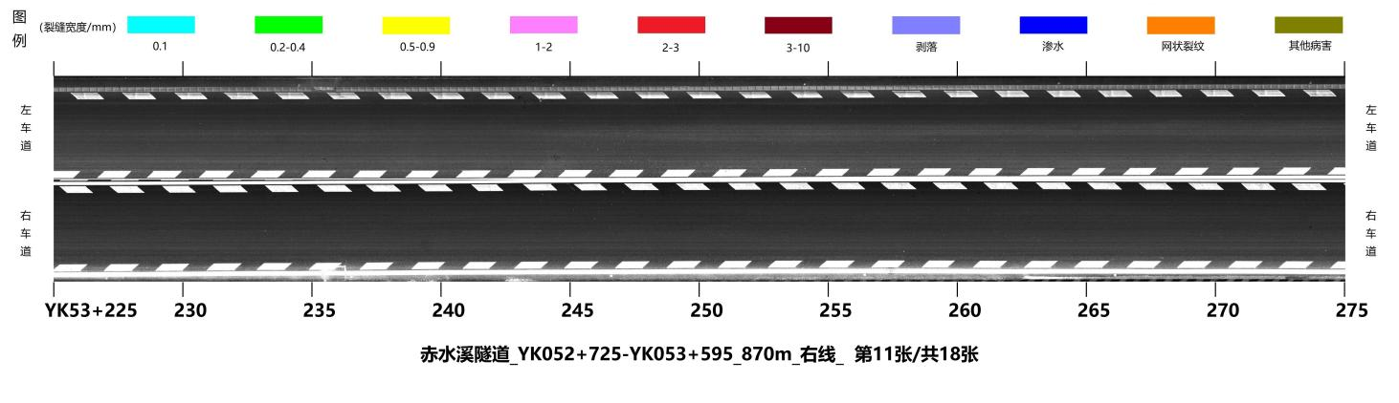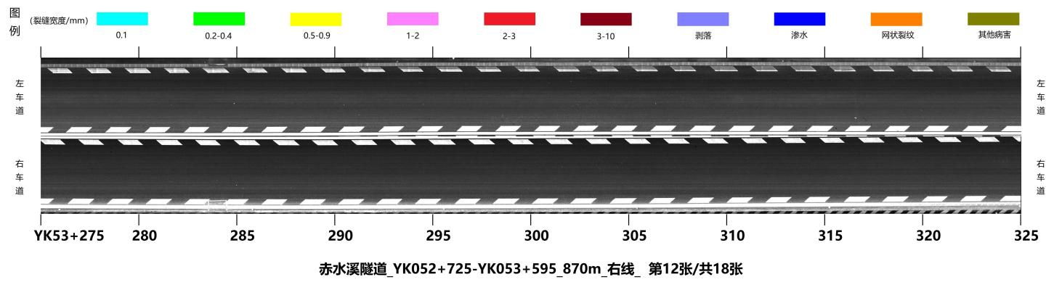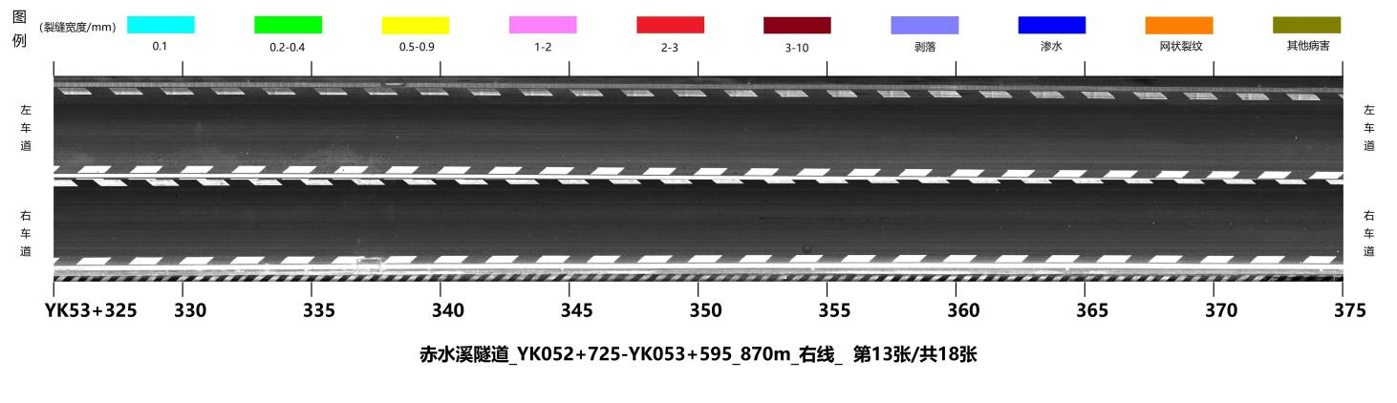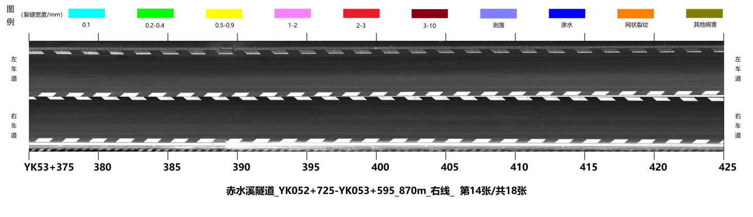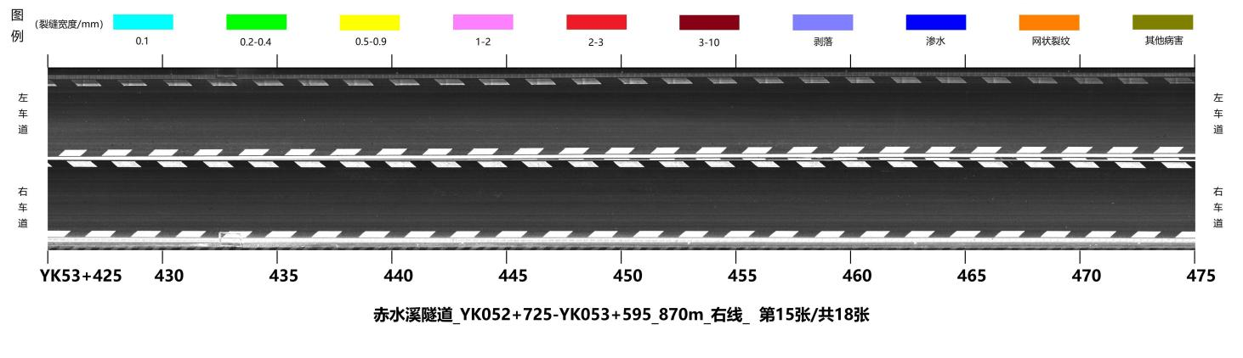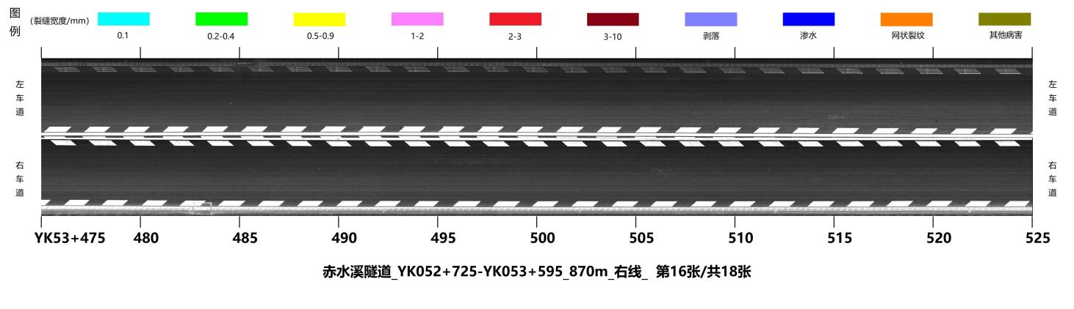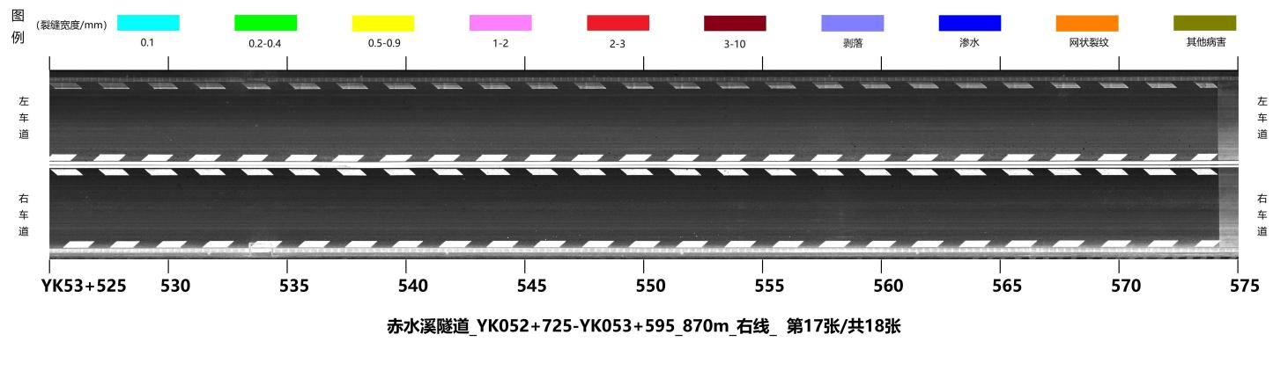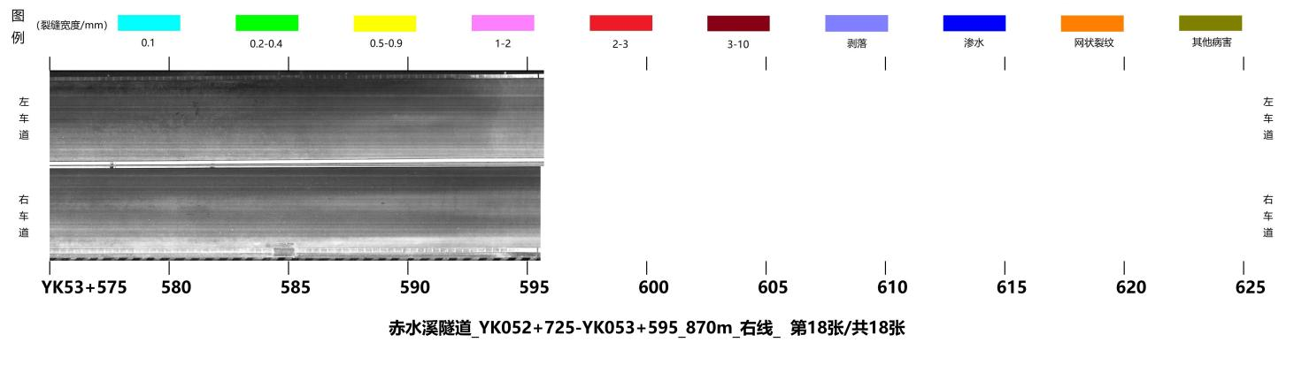

图2

